Отчёт

о проделанной работе Государственного автономного учреждения социального обслуживания населения Свердловской области

«Комплексный центр социального обслуживания населения»

города Каменска - Уральского»

за 2024 года

Структурные подразделения

1. Отделение социального обслуживания
(город Каменск - Уральский)

В отделениях социального облуживания на дому города Каменска – Уральского на 31.12.2024 года на учете – 1 162 человека:

В том числе:
Инвалидов общего заболевания – 628 чел;
Инвалидов и участники ВОВ – 0 чел;
Инвалиды локальных войн – 1 чел.
Участники отечественной войны – 1 чел.
Участников Трудового фронта – 76 чел;
Ветеранов труда – 195 чел;
Вдов погибших в ВОВ и вдов умерших участников или инвалидов ВОВ – 7 чел;
Реабилитированные – 5 чел;
Несовершеннолетние узники концлагерей – 2 чел.
ПО «Маяк», ликвидаторы ЧАЭС – 4 чел;
Родители погибших военнослужащих - 2 чел.
Члены семей СВО – 9 чел.
Участники СВО – 1 чел.
Пенсионеры по возрасту (не имеющие льгот) – 231 чел.

На 31.12.2024 года находятся на обслуживании:
На условиях полной оплаты – 45 чел;
На условиях частичной оплаты – 913 чел;
На бесплатном обслуживании – 204 чел.

За 2024 год:
взято на обслуживание – 260 чел,
снято с обслуживания – 257 чел,
в том числе умерло – 174 чел.

Всего за 2024 года обслужено клиентов в отделениях социального обслуживания на дому города Каменска – Уральского с учетом умерших и выбывших 1 406 чел.
Анализ выполнения государственного задания

8 отделений социального обслуживания на дому города ОСО № 1,2,3,4,5,6,9,10 | План | Факт
Количество человек | 1 128 | 1 406

Государственное задание отделениями социального обслуживания на дому города Каменска – Уральского за 2024г перевыполнено

3.2. Отделение социального обслуживания на дому
(Каменский район)

В отделении социального обслуживания на дому Каменского района на 31.12.2024 года состояло на учете 234 чел. В том числе:

Инвалидов общего заболевания – 100 чел;
Инвалидов, участников ВОВ – 0 чел;
Тружеников тыла – 7 чел;
Ветеранов труда – 36 чел;
Вдов погибших, умерших участников или инвалидов ВОВ – 5 чел;
Репрессированные – 0 чел;
Реабилитированные – 4 чел;
Несовершеннолетние узники концлагерей – 0 чел.;
Пострадавшие вследствие катастрофы на ЧАЭС и на ПО «Маяк» – 6 чел;
Родитель погибшего военнослужащего – 0 чел.
Члены семей СВО –2 чел.
Участники СВО – 1 чел.
Пенсионеры по возрасту (не имеющие льгот) – 73 чел.

Находятся на обслуживании в отделениях социального обслуживания на дому в Каменском районе на 31.12.2024г:
На условиях полной оплаты – 0 чел.;
На условиях частичной оплаты – 154 чел.;
На бесплатном обслуживании – 80 чел.

Всего в отделениях социального обслуживания на дому Каменского района за 2024 год обслужено с учетом умерших и выбывших 269 человек.

За 2024 год:
Взято на обслуживание – 55 чел;
Снято с обслуживания – 45 чел., в том числе умерло – 24 чел.

Бригадой (зав. Л.Г. Черноглазкина) обслужено – человек, оказано – услуг.
Анализ выполнения государственного задания

2 отделения ОСО № 7,8 | План | Факт
Количество человек | 244 | 269

Государственное задание отделениями социального обслуживания на дому за 2024г перевыполнено.

  - Отделение участковой социальной службы города
Выявлено граждан, нуждающихся в надомном обслуживании на территориях участков – 262 человека. Подготовлены и сданы документы в УСП для признания гражданина нуждающимся, оформлены документы для заключения договоров.
Пополнение и корректирование «Социальных паспортов».
В 2024 году было принято на консультативных пунктах - 1430 человек.
Консультации по телефону граждан, обратившихся по социальным вопросам, получили – 1924 человек.
Организована работа по добровольческому движению.
Организация и проведение акции:
- акция «Праздник в доме» - поздравление на дому пенсионеров с юбилеями и днями рождения, вручение персональных поздравлений президента РФ, поздравительных открыток и памятных подарков – поздравлено – 59 человек.
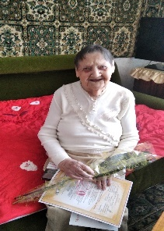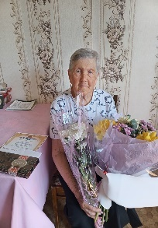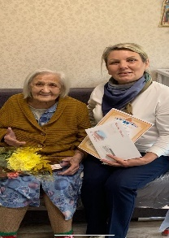
- акция «Поздравительная открытка» - посещение одиноко проживающих пожилых граждан, поздравление с праздниками: 23 февраля, 8 Марта – 40 гражданам, 9 Мая – 25 гражданам, с Днём пожилого человека – 10 гражданам, с Днём матери – 20 гражданам, С Новым годом – 20 гражданам.
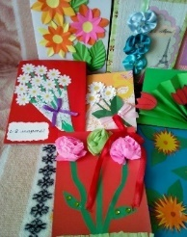
В течении 2024 года были организованы горячие обеды 230 клиентам, продуктовые и промышленные наборы 21 гражданам пожилого возраста и инвалидам на участках города в рамках социально-значимого проекта «Консультационный Центр для людей, попавших в трудную жизненную ситуацию» с использованием гранта Презедента Российской Федерации на развитие гражданского общества, предаставленного Фондом презеденских грантов.

26 января 2024 года в библиотеке № 17 п. Чкалова прошло мероприятие
«900 дней подвига», посвященное 80-летию со дня снятия блокады с города Ленинграда.
Организовали специалист по социальной работе Киричек Валентина Михайловна и сотрудники библиотеки поселка Чкалова Пермякова Нина Николаевна и Серяк Марина Юрьевна. На это мероприятие пришли 15 человек.
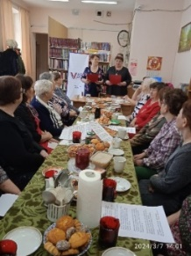
23 января 2024 года в Детской центральной библиотеке им. П.П. Бажова специалист по социальной работе Грехова Татьяна Владимировна организовала и провела мероприятие «Татьянин день», на котором присутствовало 18 человек.
Поздравление с Днем Защитника Отечества клиентов отделения:
09 февраля 2024 специалистом по социальной работе Осинцевой Елизаветой Ильясовной на территории библиотека имени С.Я. Маршака по адресу ул.О.Кошевого,2а проводилось мероприятие по теме: «Лишь в отважном сердце вечность есть». На встрече присутствовало 10 человек.
12 февраля 2024 года в библиотеке № 17 п. Чкалова прошло мероприятие
«Год дракона и другое». На этом мероприятии мы слушали интересную информацию о годе зеленого земляного Дракона. Организовали специалист по социальной работе Киричек Валентина Михайловна и сотрудники библиотеки поселка Чкалова Пермяков Нина Николаевна и Серяк Марина Юрьевна. На это мероприятие пришли 10 человек.
21 февраля 2024 года в Центральной детской библиотеке им.П.П.Бажова, специалистом по социальной работе Греховой Татьяной Владимировной, было организовано и проведено мероприятие «Служу России». На мероприятии присутствовало 18 человек.
26 февраля 2024 г. совместно с библиотекой и специалистом по социальной работе Погадаевой Татьяной Николаевной, на территории библиотеки семейного чтения №13 по адресу улица Суворова д.27 было организованно мероприятие «Мужчины Каменска-Уральского», на котором присутствовало 9 человек.
Поздравление с 8 Марта клиентов отделения:
6 марта 2024 года, в Детской центральной библиотеке им.П.П.Бажова, специалистом по социальной работе, Греховой Татьяной Владимировной, было организовано и проведено мероприятие, «С праздником милые дамы» посвященное 8 марта. На мероприятии присутствовало 21 человек.
6 марта 2024 года по адресу ул.Титова, 8, специалистом по социальной работе Самигуллиной Светланой Кираматовной, было организовано и проведено мероприятие, посвященное прекрасному, весеннему, женскому празднику 8-марта «Праздник Мимозы». Присутствующие 10 женщин с большим интересом участвовали в викторинах, пели застольные песни. После торжественной части состоялось чаепитие.
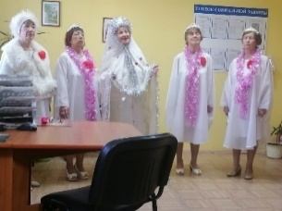
06 марта 2024 г. совместно с библиотекой и специалистом по социальной работе Погадаевой Татьяной Николаевной, на территории библиотеки семейного чтения №13 по адресу улица Суворова д.27 было организованно мероприятие «8 Марта», на котором присутствовало 10 человек.
6 марта 2024 г. специалистом по социальной работе Осинцевой Елизаветой Ильясовной на территории библиотека имени С.Я. Маршака по адресу ул.О.Кошевого,2а проводилось мероприятие по теме: «Праздник красоты и радости». На встрече присутствовало 12 человек.
Женщина - непредсказуемое, загадочное, восхитительное создание! Она вызывает Весеннее настроение! Дата проведения: 07 марта 2024г. Количество: 12 человек. Место проведения: СОШ №40. Праздничное настроение создали дети при встрече гостей: яркими костюмами, весёлыми улыбками и нежными словами!
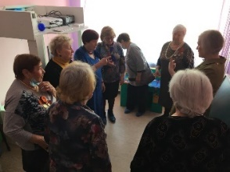
11 марта 2024 года у библиотеки №4 на территории п. Силикатный состоялся народный праздник «Широка ты, Масленица!». Его организовали библиотекарь поселка Четыркина Любовь Михайловна и специалист по социальной работе Киричек Валентина Михайловна. На празднике было много детей и взрослых, более 42 человека.
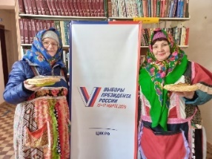
12 апреля 2024 г. совместно с библиотекой и специалистом по социальной работе Погадаевой Татьяной Николаевной, сначала на территории библиотеки семейного чтения №13 по адресу улица Суворова, 27 было организованно мероприятие «Вперёд с звёздами», на котором присутствовало 10 человек.
12 апреля 2024 года в здании библиотеки им. П.П. Бажова специалист по социальной работе Грехова Татьяна Владимировна организовала и провела мероприятие «Звездная эстафета». В эстафете приняли участие пенсионеры, ветераны труда, проживающие на участке специалиста по социальной работе Греховой Татьяны Владимировны. Две команды в количестве 14 человек.
12 апреля 2024 года на территории библиотеки имени С.Я Маршака по адресу, улица О. Кошевого, д.2. проходило мероприятие с участием ГАУ «КЦСОН города Каменска-Уральского». Организатором встречи выступила специалист по социальной работе участковой социальной службы Осинцева Елизавета Ильясовна. Тема мероприятия: «Сила притяжения». Присутствующих было 8 человек.

17 апреля 2024 года по адресу ул. Титова, 8, специалистом по социальной работе Самигуллиной Светланой Кираматовной, было организовано и проведено мероприятие «Космическое чаепитие», посвященное к Дню Космонавтики. Присутствовало 6 человек.
8 мая 2024 специалистом по социальной работе Осинцевой Елизаветой Ильясовной на территории библиотека имени С.Я. Маршака по адресу ул.О.Кошевого,2а проводилось мероприятие по теме: «Имя тебе -Победитель». На встрече присутствовало 10 человек.
15 мая 2024 г. совместно с библиотекой и специалистом по социальной работе Погадаевой Татьяной Николаевной, было организованно выездное мероприятие «Путешествие по истории Каменска-Уральского», на котором присутствовало 7 человек. Каменск-Уральский краеведческий музей им. И.Я. Стяжкина — городской краеведческий музей, расположившийся на Соборной площади Каменска-Уральского в уникальном старинном здании бывшей конторы Каменского чугуно-литейного завода, возведённым в 1825 году по проекту архитектора
04 июня 2024 года в библиотеке им. П.П. Бажова специалист по социальной работе Грехова Татьяна Владимировна организовала и провела мероприятие «Наши соседи». В мероприятии приняли участие пенсионеры, ветераны труда, проживающие на участке специалиста по социальной работе Греховой Татьяны Владимировны, в количестве 19 человек.
05 июня 2024 г. совместно с библиотекой и специалистом по социальной работе Погадаевой Татьяной Николаевной, был организован мастер-класс «Цыплёнок», на котором присутствовало 5 человек.
14 июня 2024 года на территории библиотека имени С.Я. Маршака по адресу ул.О.Кошевого,2а проводилось мероприятие по теме: «Лето, солнце, сто фантазий»! Встреча с пенсионерами была организована специалистом по социальной работе Осинцевой Елизаветой Ильясовной по поводу празднования свободы, мира и добра На встрече присутствовало 10 человек.
20 июня 2024 в библиотеке № 5 д.Монастырка прошло мероприятие «Так начиналась война», посвящённое памятной дате нашего государства - началу Великой Отечественной Войны. Организовала специалист по социальной работе Киричек Валентина Михайловна. На это мероприятие присутствовало 9 человек.
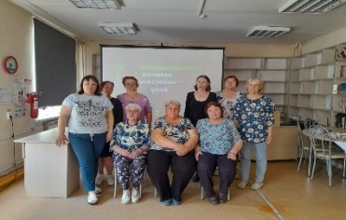
21 июня 2024 в библиотеке № 14 п. Чкалова прошло мероприятие «Ровно в 4 часа…», посвящённое памятной дате нашего государства - началу Великой Отечественной Войны. Война началась неожиданно, ранним утром. Организовала мероприятие специалист по социальной работе Киричек Валентина Михайловна. На этом мероприятии присутствовало 8 человек.
16 июля 2024 года в библиотеке им. П.П. Бажова специалист по социальной работе Грехова Татьяна Владимировна организовала и провела мероприятие «Каменск мой, ты начало начал». Мероприятие прошло в формате квеста путешествие по станциям приняли участие пенсионеры, ветераны труда, проживающие на участке специалиста по социальной работе Греховой Татьяны Владимировны, в количестве 14 человек.
01 августа 2024 в библиотеке № 5 п. Монастырка прошло мероприятие «Этот свет и запах свечи». Организовали специалист по социальной работе Киричек Валентина Михайловна и специалист библиотеки поселка Монастырская Светлана Михайловна. На это мероприятие пришли 12 человек. Проводили мастер класс по изготовлению свечи с добавками душистых и полезных трав и ароматных масел.
26 июля 2024 года специалистом по социальной работе Осинцевой Елизаветой Ильясовной проводилось встреча с пенсионерами, приглашение на мероприятие по теме «Живые традиции». Мы встретились на территории библиотеки имени С.Я. Маршака по адресу ул.О.Кошевого,2а, где из присутствовавших было 10 человек.
22 августа 2024 года наша страна отмечает торжественную дату – День Российского флага. В 2024 году этому празднику исполняется 30 лет. Тематическое мероприятие, посвященное этому событию, провели в библиотеке п. Силикатный библиотекарь Четыркина Любовь Михайловна и специалист по социальной работе Киричек Валентина Михайловна. На это мероприятие пришли 11человек
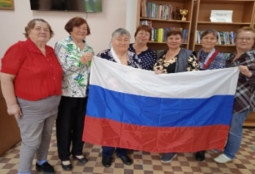
Туристический слет «На привале». В преддверии Дня пенсионеров отделениями Участковой социальной службы было организовано и проведено мероприятие – туристический конкурс для слушателей Школ пожилого возраста и клубов по интересам, созданных при ГАУСО СО «КЦСОН города Каменска-Уральского». Мероприятие прошло на территории базы отдыха «Сосновый бор». На туристическом конкурсе приняло участие всего 5 команд, каждая команда состояла из 5 человек:
Ежегодно 2 августа 2024 года действующие и бывшие десантники вместе с ветеранами Афганской и Чеченской войн, СВО шагают молодые десантники, отслужившие в рядах ВДВ, или как шутливо расшифровывают эту аббревиатуру сами представители крылатой пехоты, «Войсках Дяди Васи». На аллее Славы состоялось мероприятие, посвященное Дню Воздушно-десантных войск России. В нашем городе празднование Дня ВДВ давно стало традицией. На встрече присутствовало 23 человека.
27 августа 2024 года специалист по социальной работе Грехова Татьяна Владимировна совместно со специалистом библиотеки имени П.П. Бажова Художниковой Валерией Алексеевной на территории Социального фонда России по адресу улица Попова, 13 организовали творческое мероприятие «Музыка нас связала», на котором присутствовало 22 человека пенсионного возраста.
29 августа 2024 года в библиотеке № 4 п. Силикатный прошло мероприятие, посвященное празднованию Дня пенсионера в Свердловской области под девизом «Внимание! Здоровье!». Организовали праздник специалист по социальной работе Киричек Валентина Михайловна и библиотекарь Четыркина Любовь Михайловна.
28 августа 2024 года в библиотеке № 17 п. Чкалова прошло мероприятие, посвященное празднованию Дня пенсионера в Свердловской области «Игры нашего детства». Организовали специалист по социальной работе Киричек Валентина Михайловна и специалисты библиотеки поселка Чкалова. На это мероприятие пришли 13 человек пенсионного возраста.
«По волнам Исети с ветерком» 3 сентября 2024 года состоялась встреча участников клуба «Виктория», объединивший матерей и отцов, вдов военнослужащих, погибших при исполнении боевых задач. Специалист по социальной работе Осинцева Елизавета Ильясовна совместно с Председателем Совета организации «Комитет солдатских матерей города Каменск-Уральского» Злыдниковой Ольгой Анатольевной организовали данную встречу.
30 сентября специалистом по социальной работе Осинцевой Елизаветой Ильясовной на территории библиотека имени С.Я. Маршака по адресу ул.О.Кошевого,2а проводилось организация по патриотическому мероприятию на тему: «Там, где есть единство, всегда есть победа!». На встрече присутствовало 7 человек.
04 октября 2024 года в библиотеке им. П.П. Бажова специалист по социальной работе Грехова Татьяна Владимировна организовала и провела мероприятие «Прощание с осенью». проживающие на участке специалиста по социальной работе Греховой Татьяны Владимировны, в количестве 24 человек.
22 октября 2024 года совместно с библиотекой и специалистом по социальной работе Погадаевой Татьяной Николаевной, было организованно мероприятие «Интересная встреча», на котором присутствовало 9 человек.
20 ноября 2024 года совместно с библиотекой и специалистом по социальной работе Погадаевой Татьяной Николаевной, на территории библиотеки семейного чтения №13 по адресу улица Суворова, 27 было организованно мероприятие, на котором присутствовало 10 человек. Данное мероприятие было направлено на поздравление женщин с праздником «День матери» и познакомить с историей этого праздника.
Во время встречи присутствовало 28 человек. Специалист по социальной работе Осинцева Елизавета Ильясовна проводила работу в организации встречи участников клуба «Виктория».
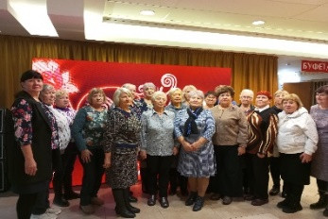
26 ноября 2024 года в Центральной детской библиотеке им.П.П. Бажова прошел праздник, посвященный Дню Матери. Праздник организовала и провела специалист по социальной работе Грехова Татьяна Владимировна, на котором присутствовало 24 человека.
11 декабря 2024 года совместно с библиотекой и специалистом по социальной работе Погадаевой Татьяной Николаевной, на территории библиотеки семейного чтения №13 по адресу улица Суворова, 27 было организованно мероприятие, на котором присутствовало 5 человек. Данное мероприятие было направлено на поздравление с праздниками и изготовлением новогодней игрушки. Мастер класс «Снегурочка».
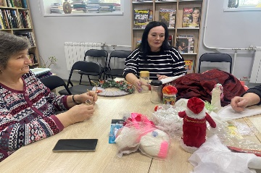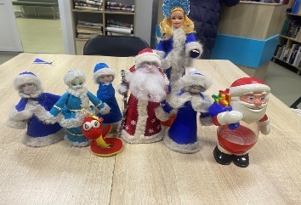

Анализ выполнения объемов государственного задания (профилактические мероприятия).
 | План | Факт | % исполнения
Профилактические мероприятия | 3240 единиц | 3374 единиц | 104,1 %

Анализ выполнения объемов государственного задания (акты предоставления социальных услуг).
 | План | Факт | % исполнения
Акты предоставления социальных услуг | 2408 акта | 2432 актов | 100,9 %
Государственное задание за 2024 год выполнено.

  - Отделение участковой социальной службы Каменского района
Выявлено граждан нуждающихся в надомном обслуживании на территориях участков – 48 человек. Подготовлены и сданы документы в УСП для признания граждан нуждающимися в социальном обслуживании на дому, оформлены документы для заключения договоров. Подготовлены и сданы документы в УСП для признания граждан нуждающимся в реабилитационных услугах Социально Реабилитационного Отделения (п. Лебяжье) – 36 человек. Подготовлены и сданы документы в УСП для признания граждан нуждающимся в реабилитационных услугах ОДП – 44 человека, ОВП – 3 человека. Пополнение и корректирование «Социальных паспортов».
Проведены мероприятия по информированию населения о деятельности участковых специалистов;
- информирование населения через социальную рекламу, расположенную на информационных стендах;
- информирование населения в ходе личного приема и в ходе патронажей.
Было принято на консультативных пунктах - 3 399 человек, из них 573 человека обратились повторно.
Консультации по телефону граждан обратившихся по социальным вопросам получили –1390 человек.
- Выездной мобильной бригады отделением срочного социального обслуживания – в 2024году - не организовано.
- Содействие в организации работы филиалов социального пункта проката технических средств ухода, адаптации и реабилитации:
- п. Мартюш - обратилось 46 человек, получили 46 средств;
Всего специалистами по социальной работе оказано содействие в оформлении и получении технических средств ухода, адаптации и реабилитации – 259 средств, 259 человек.
Участие в реализации индивидуальных программ реабилитации семей с несовершеннолетними детьми;
На конец 2024 года на учете у участковых специалистов находятся:
1. Неблагополучных семей, состоящих на учете в ТКДН и ЗП Каменского района – 19 семей.
2. На внутреннем учете в отделении – 34 семьи.
- Патронажи семей – 732 патронажей.
- Консультаций по социально-правовым вопросам – 169 консультаций.
В ходе патронажей были случаи выявления семей, где дети находились в социально опасном положении, родители которых злоупотребляли спиртными напитками, не выполняли родительские обязанности – 14 семей, направлены письменные информации всем субъектам профилактики Каменского района. Запись в журнале регистраций сообщений в СОП – 15 семей. Заполнена карта семьи для постановки на учет в ТКДН и направлено заключение – 5 семей.
Участие специалистов по социальной работе на Советах профилактики семейного неблагополучия при сельских администрациях и выездных заседаниях ТКДН и ЗП Каменского района
- участие специалистов по социальной работе в оперативно профилактических мероприятиях совместно с другими субъектами профилактики:
- 03 и 06.01.23г – Комендантский патруль – 48 семей.
- с 01.11.2023г. по 19.02.2024г. – Безопасность детства – 48 семей.
- с 01 по 06.03.2024г. – «Единый день профилактики» - 29 семей.
- 27.03..2024г. – участие заведующей отделением на заседании ТКДН и ЗП Каменского района по итогам 1 квартала
- 04.03.2024г. - предоставление рабочей документации отделения членам рабочей группы по изучению опыта работы специалистов по социальной работе по реализации межведомственного взаимодействия в соответствии с ПП № 188 от 02.04.2020г.
- с 15 по 19 апреля 2024г. – Твой выбор – охвачено 37 семей, выдано 74 буклета.
- 17 мая 2024г. – Международный день детского телефона доверия – охвачено 23 семьи, 15 стендов.
- с 01 по 11 июня – Защита – охвачено 48 семей, выдано 96 буклетов.
- с 19 по 26 июня 2024г. – День борьбы с наркоманией – охвачено 48 семей, 16 подростков, 15 стендов.
- 26.06..2024г. – участие заведующей отделением на заседании ТКДН и ЗП Каменского района по итогам 2 квартала.

- с 02 по 06 июля 2024г. – «Лидер» – охвачено 26 семей, 23 несовершеннолетних.
- с 05 по 09 августа 2024г. – «Комендантский патруль» – охвачено 53 семьи
- с 22 августа по 06 сентября 2024г. – «Помоги пойти учиться» - охвачено 24 ребенка,«Всеобуч» - охвачено 58 семей.
- 25.09..2024г. – представление заведующей отделением отчетов по итогам 3 квартала на заседании ТКДН и ЗП Каменского район.
- с 07 по 11 октября 2024года – «Неделя профилактики» - охвачено 57 семей.
- 20 ноября 2024г. – День правовой помощи детям – охвачено 45семей
Организация мероприятий:
- Акция «Юбиляр» - поздравлено 137 юбиляров пожилого возраста.
- Вручение медалей «Совет да любовь» - оформлено документов и вручено знаков 16 семейным парам.
- Праздник Рождества – приняло участие 65 пожилых граждан и детей п. Мартюш.
- Акция «Защитники отечества» - поздравлено на дому 10 ветеранов боевых действий с. Б. Грязнуха.
- Акция «Тепло души» - поздравление на дому ветеранов боевых действий с. Клевакинское с вручением сувениров изготовленных членами клуба «Дамский каприз» - поздравлено 9 человек.
- Мероприятие «Мужество и вера» - 30 мужчин пенсионного возраста п. Мартюш.
- Праздничное мероприятие для солдатских матерей с. Пирогово «Весенние посиделки» - 12 матерей с. Пирогово.
- Акция «День бабушек» - совместно с учащимися СОШ поздравлено 15 бабушек с. Рыбниковское.
- Международный женский день – 18 пожилых женщин с. Рыбниковское.
- Вечер отдыха для женщин пожилого возраста «Ах какая женщина» - 5 женщин пожилого возраста с. Травнское.
- Акция «Букет» - поздравлено 24 женщины с. Сосновское, чьи сыновья и мужья находятся сейчас на специальной военной операции.
- Экскурсия на колокольный завод – организовано 8 пенсионеров с. Рыбниковское.
- «Масленица» - приняло участие 10 пожилых граждан с. Рыбниковское
- Мероприятия, посвященные Весенней неделе добра»:
- акция «Красота в подарок» - бесплатная стрижка волос 4 пожилым гражданам с. Сипавское, 4 пожилым гражданам с. Маминское.
- акция «Руки помощи» - помощь в быту получили 14 пожилых граждан с. Рыбниковское, 3 пожилых граждана с. Маминское.
- акция « Помощь для СВО» - организация помощи в виде вязаных изделий участниками клуба «Дамский каприз» и гражданами пенсионного возраста – привлечено 12 человек с. Клевакинское.
- Акция «Массы против пластмассы» - организация уборки территории от мусора членами клуба «Дамский каприз» и гражданами пенсионного возраста – привлечено 12 человек.
- Акция «Забота о братьях меньших» - организация сбора корма для животных из приюта – привлечено 20 граждан с. Рыбниковское.
- Акция «Книга в дом» - оказание помощи в доставке книг и журналов пожилым одиноким гражданам. Оказана помощь 8 гражданам с. Рыбниковское, 5 гражданам д. Крайчиково.
- «Детский праздник Пасхи» - привлечено более 40 детей п. Мартюш.
- Мероприятия, посвященные Дню Победы.
- Поздравление тружеников тыла и детей войны с Днем Победы – поздравлено 103 человека.
- «Мы память бережно храним» - вечер отдыха для тружеников тыла и детей войны с. Маминское, приняло участие 17 человек.
- Акция «Обелиск» - облагораживание Обелисков боевой славы к Дню Победы с привлечение волонтеров с. Рыбниковское, с. Пирогово.
- «Возложение венков к Обелискам боевой славы» - митинг с возложением венков в д. Кремлевка – 15 человек, митинг с возложением венков с. Пирогово – 20 человек.
- Посещение выставки, посвященной СВО – 5 участников школы пожилого возраста по направлению «Компьютерная грамотность» п. Мартюш.
Мероприятия, посвященные Неделе здоровья.
- Беседа «Час здоровья» - присутствовало 10 пожилых граждан п. Мартюш.
- Беседа «Здоровый образ жизни» - присутствовало 7 пожилых граждан с. Маминское.
Мероприятия, посвященные Дню защиты детей.
- Рисунки на асфальте « Детство счастливая пора» - привлечено 72 ребенка.
- Акция « Тепло души» - оказание материальной помощи в виде одежды, обуви, игр, игрушек детям из многодетной семьи – помощь получили 4 семьи.
- 25.06.2024г. – специалистом по социальной работе Калабун О.П. организовано и проведено мероприятие для пожилых граждан п. Мартюш по оказанию юридической помощи специалистами из социально ориентированной Ассоциации "Бюро помощи гражданам" г. Екатеринбург – юридическую помощь и помощь в виде набора гигиены получили 8 человек.
- День семьи любви и верности – поздравлено 35 многодетных семей.
- Акция «Помоги пойти учиться» - оказана помощь в виде канцелярских принадлежностей, одежды и обуви бывшей в употреблении – 24 ребенка.
- Мероприятия, посвященные Дням пенсионеров:
- акция «Красота в подарок» - бесплатная стрижка волос 3 пожилым гражданам с. Сипавское, 20 пожилым гражданам с. Маминское.
- фестиваль «Семейного блюда» - 32 пенсионера с. Маминскуое
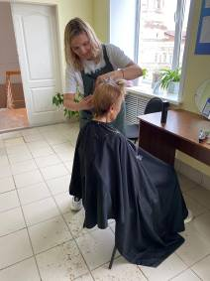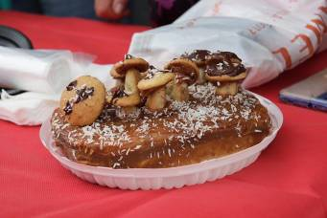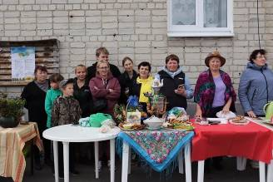
- акция «Руки помощи» - помощь в уборке двора от мусора получили 2 пожилые женщины с. Пирогово.
- Мастер класс «Книги по цветоводству» - 7 человек с. Сипавское.
- Экскурсия на Ганину Яму – 10 человек п. Горный, 10 человек с. Маминское.
- Экскурсия в Долматовский монастырь – 10 человек с. Покровское.
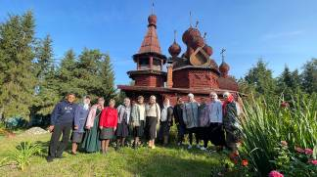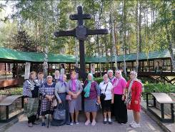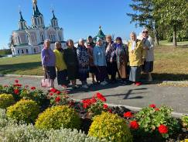
-Выставка «Осенний букет» - 15 человек п. Мартюш.
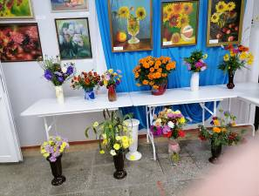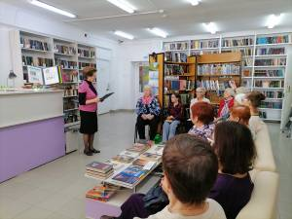
- тематическая встреча «Мудрость жизни, молодость души» - 5 пожилых граждан с. Колчедан.
- Мероприятие «Плюсы и минусы пожилого возраста» - 18 пенсионеров с. Сосновское.
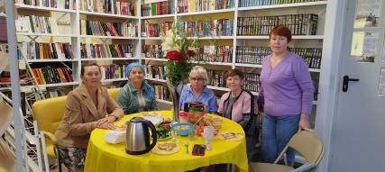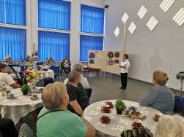
- Поход в лес. Тропа здоровья – 8 человек пенсионого возраста с. Сосновское.
- Экскурсия в Осенний лес - 10 человек пенсионного возраста с. Новоисетское.
- Поход «Экологическая тропа – Золотая осень» - 7 человек п. Новый Быт.
- «Всемирный день туризма» - организация похода в осенний лес, 16 пенсионеров с. Клевакинское.

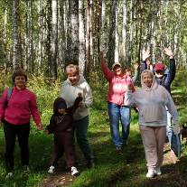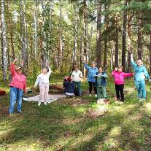
- 15.08.2024г. - Туристический слет «На привале»- приняло участие 5 команд, по 5 человек.
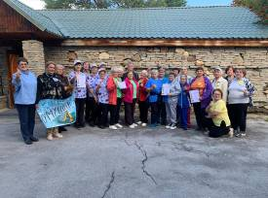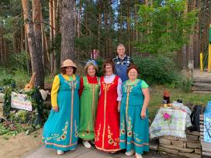
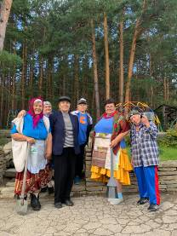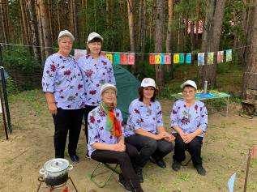
25.08.2024г. – участие специалистов по социальной работе и привлечение граждан пенсионного возраста Каменского района на мероприятие, посвященное Единому дню пенсионера в парке культуры и отдыха г. Каменска-Уральского приняло участие 10 специалистов, привлечено 45 пенсионеров.
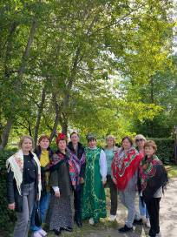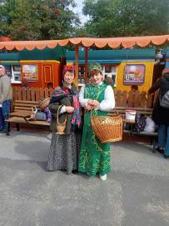
Мероприятия, посвященные Дню пожилого человека.
- Вечер отдыха для пожилых граждан: с. Рыбниковское - 60 чел., с. Клевакинское- 87 чел., с. Кисловское – 7 чел.
- Экскурсия по реке Исеть на кораблике – 28 пожилых граждан с. Покровское и п. Горный.
- Информационный час для пожилых граждан с. Рыбниковское – 8 чел.
- Развлекательная программа для пожилых граждан с. Покровское – 10 чел.
- Поздравление на дому с Днем пожилого человека мало мобильных пожилых граждан – 95 чел.
- Экскурсия в Долматовский Успенский мужской монастырь для пожилых граждан с. Маминское – 11 чел.
- Организация посещения концертной программы «Оренбургский казачий хор» в СКЦ для пожилых граждан с. Рыбниковское – 8 чел.
- Организация посещения выставки картин из Ирбитского музея для слушателй школы пожилого возраста п. Мартюш – 5 чел.
- Тематическая беседа «Еда наш друг, еда наш враг». – 8 пожилых граждан п. Мартюш.
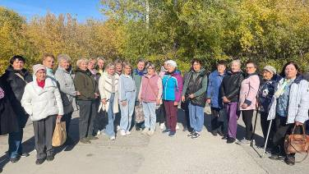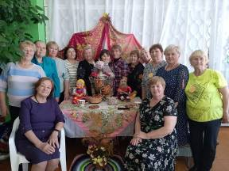
- Мероприятие к Дню комсомола «Комсомол моя судьба» - 17 пожилых граждан с. Маминское.

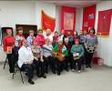
Мероприятия, посвященные Дню матери:
- мастер класс для пожилых женщин с. Сосновское «Техника Декупаж» - 7 чел.
- мастер класс для матерей пенсионного возраста с. Травянское «Мишка в подарок» - 4 чел.
- тематическая встреча для многодетных матерей с. Рыбниковское «Поклон вам, матери отечества» - 15 чел.
- тематический вечер для многодетных матерей с. Клевакинское «День матери» - 25 чел.
- тематический вечер для многодетных матерей, матерей и жен военнослужащих СВО «Мама, одно слово на планете» в с. Пирогово - 16 человек.
- тематический вечер для пожилых женщин с. Маминское «Материнское сердце» - 17 человек.
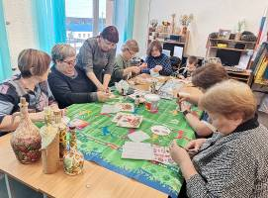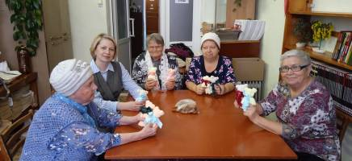
Мероприятия, посвященные Новому году.
- мастер класс для пожилых женщин с. Травянское «Уютный новогодний дом» - 4 человека.
- вечер отдыха для пожилых граждан с. Маминское «Новогодний фейерверк» - 15 человек.
- вечер отдыха для пожилых граждан с. Пирогово «Новогодние сюрпртзы» - 26 человек.
- Акция «Стань дедом морозом» - вручение новогодних сладких подарков от администрации Каменского района в роли Деда мороза или Снегурочки – 450 детей.
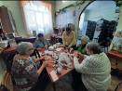
Оказание помощи в выдаче материальной помощи в виде продуктовых наборов малообеспеченным пожилым гражданам - 35 продуктовых наборов, 25 наборов гигиены.
Поздравление людей пожилого возраста с 90 – летним юбилеем – поздравлено 16 человек.
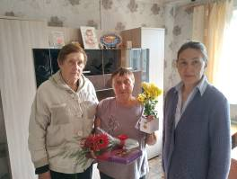

Выполнение государственного задания за 2024г. отделением
Участковой социальной службы по Каменскому району
 | план | Количество актов | Кол-во актов бесплатно | %
Срочные социальные услуги | 2 388 | 2 484 | 2 484 | 104%
Профилактика:  - консультации, патронажи | 3 240 | 1490  1 326 | 3 556 | 109%
ШПВ | 3 240 | 591 | 3 556 | 109%
Клубы | 3 240 | 21 | 3 556 | 109%
Мероприятия | 3 240 | 128 | 3 556 | 109%
Государственное задание за 2024г перевыполнено.

  - Отделение срочного социального обслуживания

Всего за отчетный период отделение обслужено 1 439 человек, оказано 5 761 услуга.
Работа с гражданами БОМЖ

За 2024 г. в отделение обратилось 36 граждан. С данными гражданами проведен опрос и первичная социальная диагностика, проведена работа по информированию и консультированию по вопросам, связанным с правами граждан на социальное обслуживание, а также:
- о возможности и правилах проживания в отделении временного пребывания п. Лебяжье;
-о возможности трудоустроиться при финансовой поддержке государства в виде социального контракта по поиску работы;
- о возможности пройти медицинскую реабилитацию в Областной наркологической больнице филиал «УБН» г. Каменск-Уральский, отделение медицинской реабилитации № 3;
- о возможности пройти бесплатно и анонимно тестирование на ВИЧ в АНО «Белый слон»;
- о возможности трудоустройства с проживание в рабочих домах г. Екатеринбурга и г. Нижний Тагил.
Сопровождение граждан БОМЖ в ГАУЗ СО «Городская больница» г. Каменск-Уральский с целью сдачи анализов, необходимых для последующего оформления в ОВП, группы инвалидности, установления диагноза:
- ГАУЗ СО Городская поликлиника №1, № 2 г. Каменск-Уральский;
- ГАУЗ СО «Свердловский областной онкологический диспансер» филиал № 2;
- ГАУЗ СО «Свердловский областной онкологический диспансер» г. Екатеринбург.
Ведется работа по взаимодействию с ГАУЗ СО «Городская больница» г Каменск-Уральский», ГАУЗ СО Поликлиническое отделения города Каменска-Уральского, ГБУЗ СО «Областной клинический медицинский центр фтизиопульмонологии и инфекционных заболеваний» г. Екатеринбурга, ГАУЗ СО «Свердловский областной онкологический диспансер» г. Екатеринбург.
Сотрудниками отделения срочного социального обслуживания оказана финансовая и материальная поддержка гражданам БОМЖ в виде:
- горячих обедов быстрого приготовления и чая;
- продуктов питания (консервы, сосиски, колбаса, хлебобулочные изделия);
- медикаментов (бинты, хлоргекседин, лейкоплатырь).
Также оказана целевая материальная помощь АНО «Белый слон» в виде продуктового набора гражданину БОМЖ.

Выезды по местам концентрации лиц БОМЖ

В 2024 г. организовано 13 выходов мобильной бригады в места концентрации лиц БОМЖ - ГАУЗ СО «Городская больница» г. Каменск-Уральский. площадь им. Горького магазин «Кировский», Корпус №2 (ОПМП, Терапевтическое отделение, приемный покой) Корпус № 3 (травмотологическое отделение). Коллектор на перекраске ул. Октябрьская - ул. Исетская, магазин «Жизньмарт». В ходе выездов выявлено 9 граждан БОМЖ. По данным адресам оставлены буклеты о работе отделения и наших партнёров.
За 2024 год сотрудниками отделения гражданам
БОМЖ были оказаны услуги:

- Консультирование по вопросам, связанным с правых граждан на социальное обслуживание – 36 граждан (47 услуг);
- проведение опроса и первичной социальной диагностики граждан для оценки их реального положения – 36граждан (47 услуг);
- содействие в подготовке документов, необходимых для оформления регистрации по месту пребывания – 13 граждан (15 услуг);
- осуществление посреднических действий между клиентом и медицинскими организациями в целях организации прохождения медицинских обследований, необходимых для предоставления жилых помещений в условиях круглосуточного или ночного пребывания в организациях социального обслуживания – 20 гражданин (52 услуги);
- обращение в интересах клиента либо сопровождение клиента в различные организации по вопросу оформления и восстановления документов – 6 гражданина (13 услуг);
- обеспечение одеждой и обувью, бывшими в употреблении – 11гражданин (89 услуг);
- помощь в восстановлении родственных связей – 4 гражданина (6 услуг);
- изготовление фотографий для оформления паспорта – 4 гражданин (4услуги);
- содействие в госпитализации получателей социальных услуг, нуждающихся в лечении, в медицинские организации – 2 гражданина (2услуги);
- покупка и доставка на дом продуктов питания, промышленных товаров первой необходимости, средств санитарии и гигиены, лекарств, средств ухода, книг, газет, журналов в районе проживания клиента – 4 человека (4 услуги).
- содействие в трудоустройстве - 1 гражданин (1услуга).
Направлены в ОВП - 8 граждан.

Ведется работа по взаимодействию с ГАУЗ СО «Городская больница» г Каменск-Уральский»: отделение паллиативной медицинской помощи, ГБУЗ СО филиал № 4 Противотуберкулёзный диспансер г. Каменск-Уральский, ГАУЗ СО Поликлиническое отделения города Каменска-Уральского, ГБУЗ СО «Областной клинический медицинский центр фтизиопульмонологии и инфекционных заболеваний» г. Екатеринбурга, ЦРБ «Покровское», ГБУЗ СО «Областной клинический медицинский центр фтизиопульмонологии и инфекционных заболеваний» г. Екатеринбург, областной онкологический диспансер.

Работа с гражданами, вышедшими из МЛС.

В течение 2024 года поступило уведомлений о прибытии 49 граждан на территорию города и Каменского района из них: 8 женщины, 41 мужчина.

За 2024 г. были произведены 21 выход в адрес граждан МЛС указанных в письмах от учреждения ГУФСИН, избравших для проживания г. Каменск Уральский. 7 граждан со слов соседей по данным адресам не проживают.
В центр обратилось 19 граждан МЛС. Обратившимся гражданам проведено 19 опросов, 19 консультаций, выдано б/у вещей - 33 шт.
Социальный пункт проката

В течение 2024 года в социальный пункт проката обратился 371 гражданин и получили 424 техническое средство реабилитации.
В том числе в филиалы пункта проката обратились:
- п. Мартюш обратились 42 гражданина, получили 59 технических средств реабилитации;
В настоящее время в СПП находится 483 технических средства реабилитации. Процент оборота выданных в 2024 году ТСР составляет 87,78%.
В г. Каменске-Уральском и Каменском районе специалистами по социальной работе ведется постоянная работа по информированию граждан о работе СПП.

Материальная помощь в натуральном виде
Работа с гражданами
В ОССО к специалистам по социальной работе, в течение 2024 г. за оказанием срочной материальной помощи в натуральном виде, сформированной за счет благотворительной помощи обратилось 65 гражданина, нуждающейся в социальной поддержке.
Анализ выполнения государственного задания

 | план | Количество актов | Итого
Срочные социальные услуги | 1386 | 1637 | 118%
Профилактика:  - консультации, патронажи | 1794 | 1794 | 100%

  - Отделение «Социальное такси»

За 2024 года было оказано:
«Социальное такси» - 611 услуги, обслужено 244 человека.
На условиях полной оплаты было обслужено 155 человек
Бесплатно было обслужено 89 человек
Анализ выполнения государственного задания
 | План  (количество актов) | Факт  (количество актов)
Социальные услуги, оказанные в полустационарной форме | 630 | 759
Государственное задание за 2024 года перевыполнено

  - Консультативное отделение

За 2024 год было обслужено 783 человека, оказано 1053 консультативных услуги.

Сотрудничество с местным отделением ВОГ, прием каждую среду:
Количество обращений:
В 2024 году поступило 101 обращений.
Количество граждан обратившихся в ДЦС 25 человека.

Способ обращения:
- Специалист по социальной работе Веденская Ирина Павловна еженедельно по средам посещает собрания местного ВОГ, общается с ними на русском жестовом языке, консультирует по разным вопросам. Оказывает содействие в решении юридических вопросов гражданам с нарушением слуха, 8 человек.
- Через телефон-смартфон на программу «ВАЦАП» с помощью переписки со специалистом.
- Через приложение «Сурдоком» с помощью сурдоперевода.
Тематика обращений:
- Консультирование об услугах Центра, информирование как можно воспользоваться социальными услугами, 52 человек.
- Помощь в оформление документов в различные инстанции (документы для приватизации жилья, оформление субсидии, помощь в написании писем ходатайств директорам учебных заведений, помощь в оформлении ТСР, документы на оформление статуса матери-одиночки, оформление в психоневрологический интернат и др.), 9 человек.
- Содействие в оказании юридических услуг (разъяснения по различным юридическим вопросам),8 человек.
- Услуги сопровождения в различные инстанции, помощь в переводе с русского жестового языка (сопровождение в ПФР, в УСП, поликлиники и др.), 7 человек.
- Участие в мероприятиях Центра.
В 2024 г. были проведены: - досуговое мероприятие « Крещенские забавы». Участие приняли 12 человек,
- конкурс творческих работ «Зимняя снежинка 2024» для детей граждан с нарушением слуха. Участие приняли 6 человек.
- спортивное мероприятие «Лыжня России». Участие приняло 6 человек.
- фотоконкурс «У нас есть герой и зовут его папа». Участие приняло 11 человек.выставка декоративно-прикладного искусства.
- праздничное мероприятие «Приветствуем Вас, джентельмены и леди». Участие приняли 45 человек.
- творческий мастер-класса « Весенние деньки» для членов ВОГ. Участие приняли 15 человек.
- участие в информационной конференции на тему « Доступная среда для граждан с нарушением слуха» в МО ВОГ .
- участие в семинаре для сурдопереводчиков Свердловской области. Участие приняли 50 человек.
- участие в торжественном мероприятии к 85-ти летию местного отделения ВОГ. Участие приняли 50 человек.

Помощь в написании статей для МО ВОГ на страницу ВК, помощь в проведении мероприятий в ВОГ специалистом Консультативного отделения. Получение благодарственного письма от председателя регионального общества глухих, Черемер Л.А.
Использование приложения « Сурдоком» для работы с гражданами с нарушением слуха с июля 2024 года. Планируется приобретение приложения «Сурдокома» на 2025 год (заключение договора в начале 2025 года).

Работа юрисконсульта:
- консультирование по вопросам ЖКХ ,16 человек,
- составление искового заявление в суд,4 человека,
- консультирование по вопросам опеки и попечительства над совершеннолетними недееспособными гражданами, 46 человек,
- консультирование по вопросу оформления пособий для инвалидов, 16 человек.
- Помощь в оформлении субсидии, 15 человек,
- Помощь в оформлении перерасчета пенсии, 6 человека
- Консультирование по вопросам наследства, 2 человек
- Составление заявления для оформления компенсации за санаторно-курортное лечение, 1 человек
- Консультирование граждан по кредитным задолженностям, 2 человек

Проведение занятий по программе «Подготовки граждан, выразивших желание стать опекунами или попечителями совершеннолетних недееспособных или не полностью дееспособных граждан»
итоговое тестирование прошли 29 человек.
Работа психолога
Оказана психологическая помощь 30 гражданам.
Проведено 9 мероприятий с гражданами пожилого возраста, посвященных Единому дню пенсионера.

Работа с ИПРА:
Поступило ИПРА из УПС 2 890 по спискам, всего отработано и сдано в УСП отчетов и актов 1 896.

Организовано и проведено 67 мероприятий для граждан пожилого возраста и инвалидов.
- Выступления ансамбля «Надежда» на различных концертных площадках (библиотеки, ОДП, СРО, профилакторий «Каменская здравница», советы ветеранов и инвалидов)
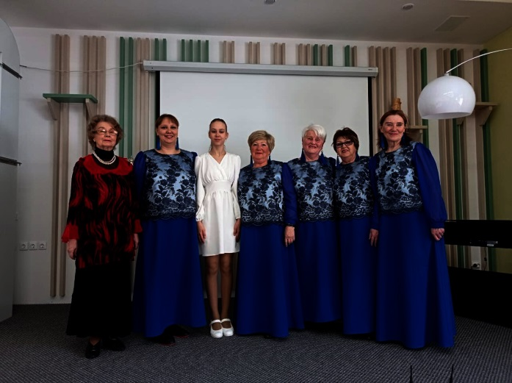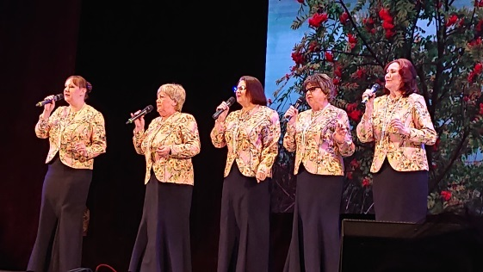

- Мероприятия к календарным датам (Масленица, День Победы, и др.)
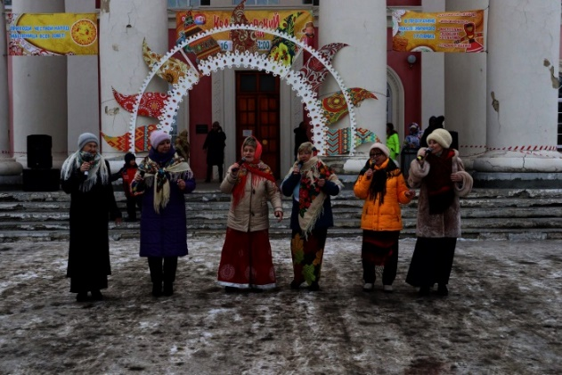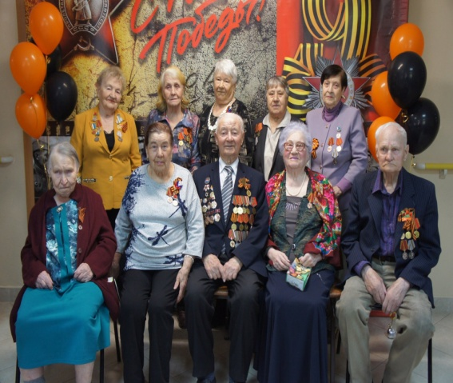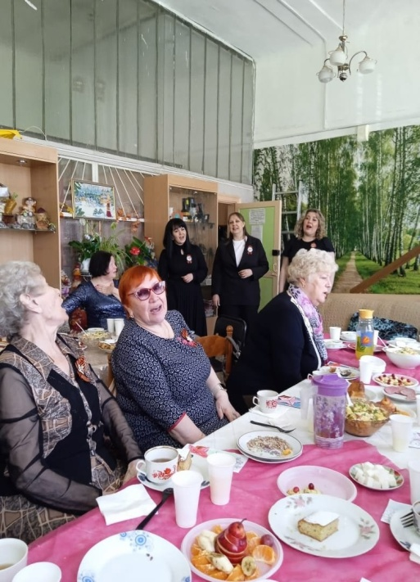
- Участие в областных конкурсах в рамках Школ пожилого возраста (компьютерное многоборье, «Спасибо интернету, Тур.слет, «Золотая осень», и др.)
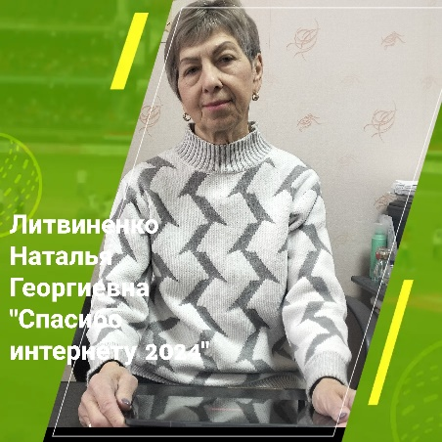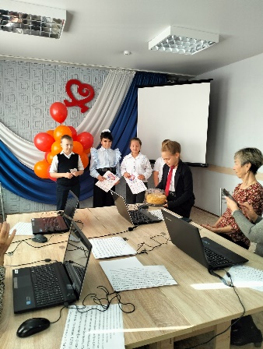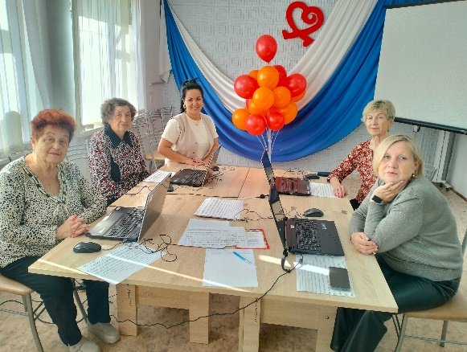

- Мероприятия для граждан с нарушением слуха (юбилей ВОГ, «Славим человека труда» и др.)
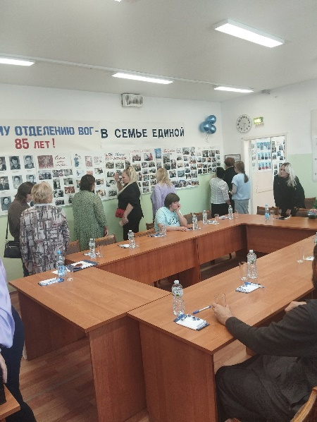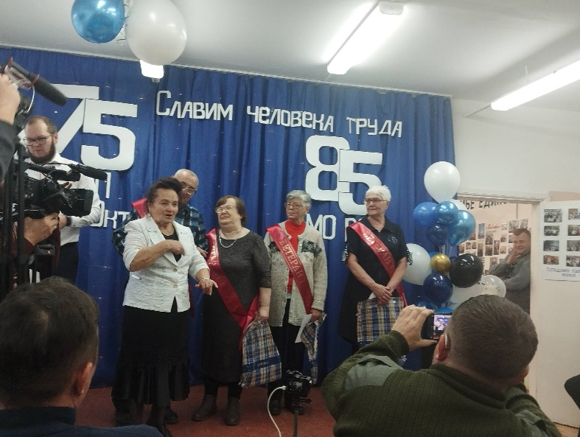
- Мероприятия по гранту «Шаг за шагом»
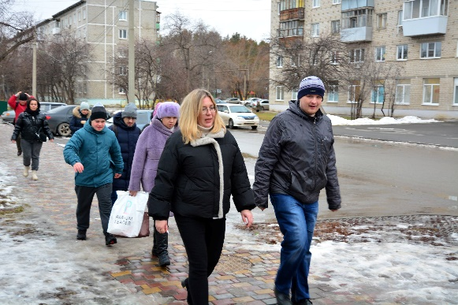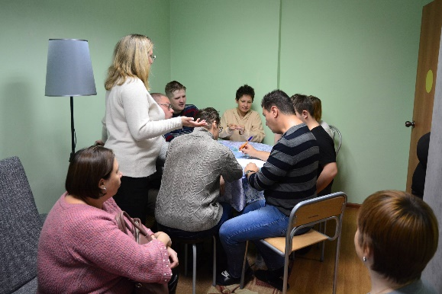
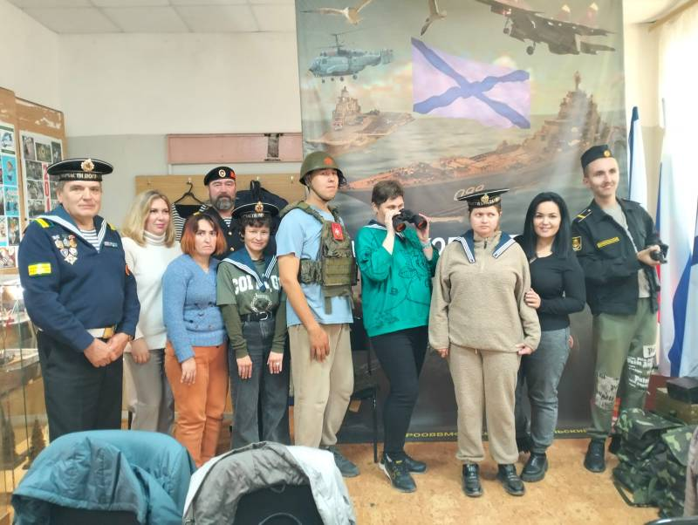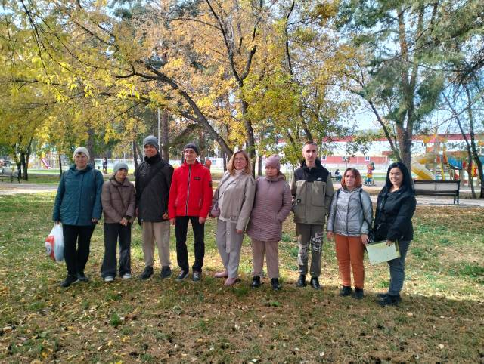
Анализ выполнения объемов государственного задания (акты предоставления социальных услуг).
 | план | Количество актов
Срочные социальные услуги | 988 | 1012
Профилактика:  - консультации | 1296 | 1296  812
ШПВ | 1296 | 408
Клубы | 1296 | 9
Мероприятия | 1296 | 67
Государственное задание за 2024 года перевыполнено.

4.8.Социально-реабилитационное отделение
1.Количество заключённых договоров на социальные услуги – 512;
2. Количество заключённых договоров на оказание дополнительных услуг –441человек;
3.Количество клиентов, прошедших реабилитацию в Центре – 512человек (из них: уникальных -498 чел., инвалидов 158 чел.)
3.Колличество курсов – 23,
4.Количество проведенных заседаний
экспертно- реабилитационной комиссии– 23,
5.Мероприятия социальной реабилитации
Психологические занятия посетили – 220 человек;
Оздоровительные мероприятия и лечебной физкультуре –512 человек;
Консультативные услуги фельдшера – 512 человек;
Занятия и мастер-классы в творческих мастерских посетили –461 человек;
Консультативные услуги специалиста по социальной работе – 512 человек;
Услуги по бытовому обслуживанию (питанию и проживанию) – 512человек.
Всего организовано и проведено: 315 мероприятий.

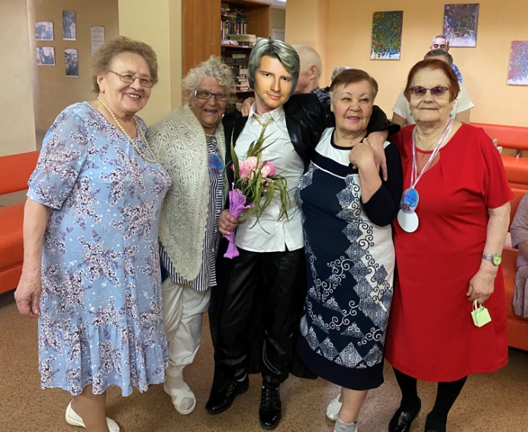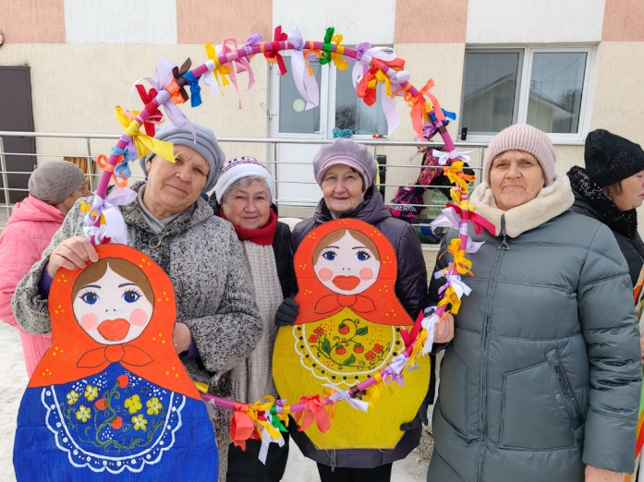
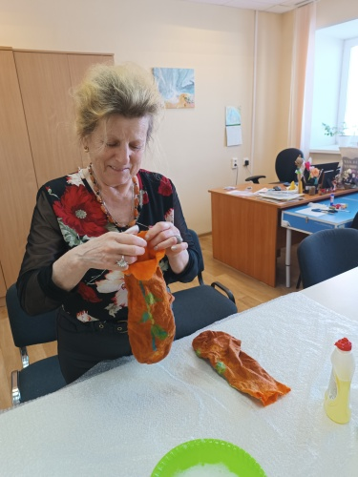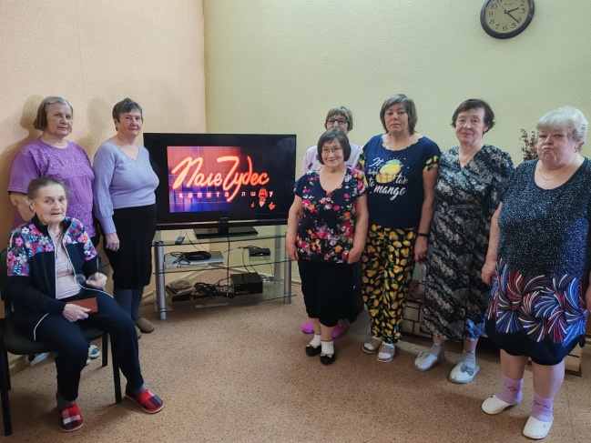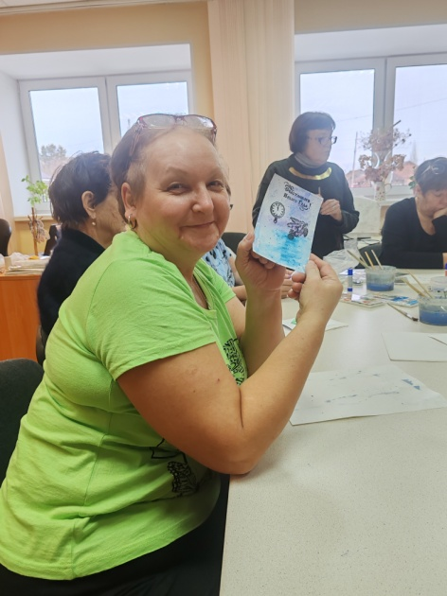

Анализ выполнения объемов государственного задания
 | План  (койкомест/чел.) | Количество койкодней  факт | Количество граждан  факт | Количество актов
Предоставление социального обслуживания в стационарной форме (бесплатная) | 7406/529 | 121 | 9 | 9
Предоставление социального обслуживания в стационарной форме  (платная) по категории | 7406/529 | 6800 | 503 | 503
ИТОГО |  | 6921 | 512 | 512

Государственное задание за 2024 год не выполнено.

  - Отделение дневного пребывания
За 2024 год обслужено специалистами 253 человек.
Год: количество заездов -15
Количество проведенных заседаний экспертно - реабилитационной комиссии – 38
Было организовано и проведено более 60 реабилитационных мероприятий в течение 2024 года:

- социокультурная реабилитация (театр «Скарабей», творческие встречи, мастер-классы декоративно-прикладного творчества и др.)
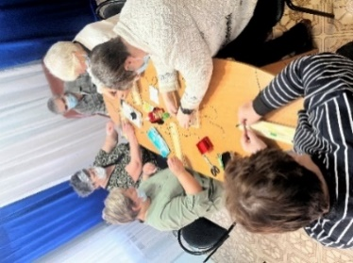
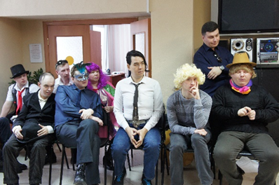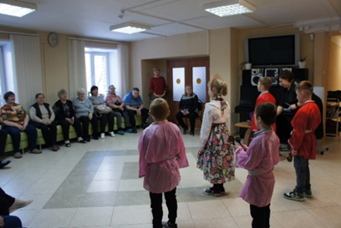

- социально-медицинская реабилитация (оздоровительные мероприятия и спортивные соревнования, ЛФК, физиотерапия, фиточай, профилактические лекции и беседы и др.)
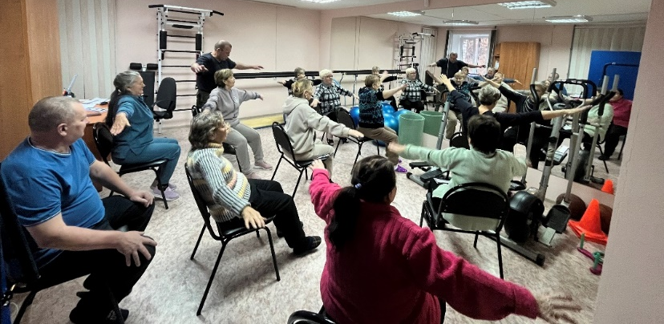
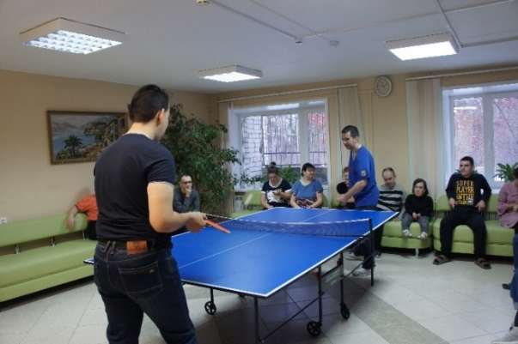

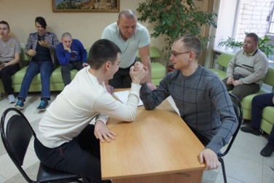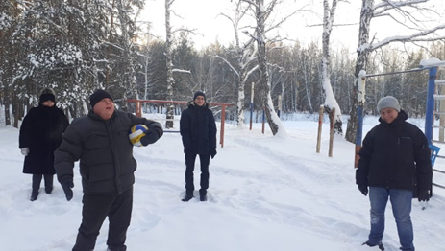
- социально-психологическая реабилитация (консультации, тренинги, песко-терапия, арт-терапия и др.)
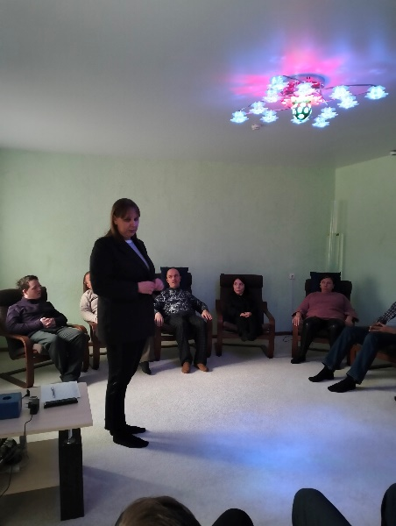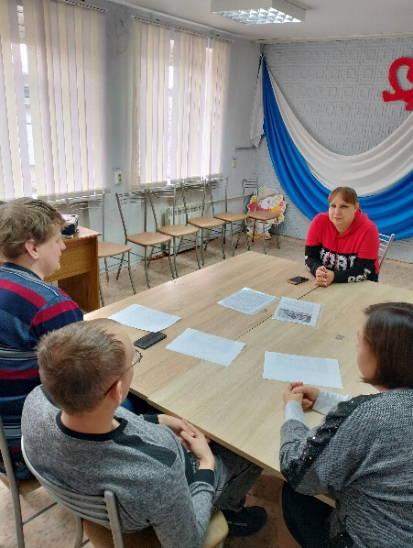
- социально-бытовая реабилитация (грант «Шаг за шагом»)
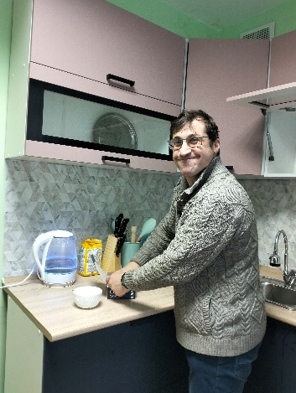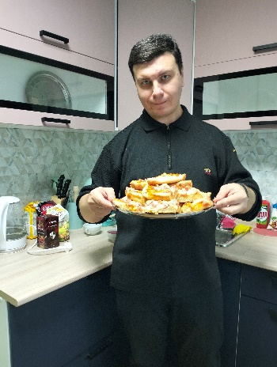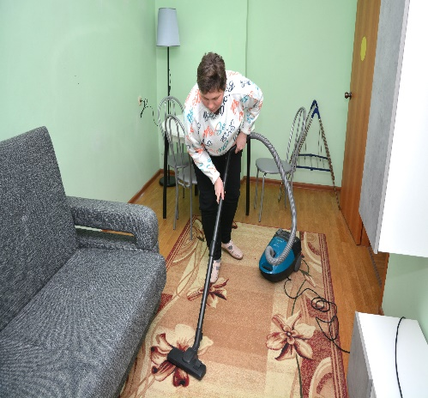
Анализ выполнения государственного задания 2024 год
 | План  Количество актов | Факт  Количество актов
Социальные услуги, оказанные в полустационарной форме | 330 | 335
Государственное задание за 2024 год перевыполнено.

4.10 Отделение временного пребывания
За 2024 год:
- поступило 33 человек, из них:
10– инвалиды,
  - 23- человек утратили социально – полезные связи.
- Всего обслужено 60 человек, из них:
- 21 – инвалиды общего заболевания
- На бесплатном социальном обслуживании находилось – 39 человека,
- На условиях частичной оплаты - 21 человек.
- отчислено – 27 человек, из них:
  - в Дом - интернат – 9,
Предоставлено 9191койко-места.

Оформлено документов:
- 32 регистраций по месту пребывания;
- 1 паспорт,
- 3 полисов ОМС,
- 5 СНИЛС;
- для 14 человек ежемесячно получаем бесплатные лекарственные препараты по рецептам врачей;
- для 7 человек оформлены группы инвалидности; 25 - пенсия по инвалидности;
- 21 обращения в УПФР г. Каменска – Уральского по разным вопросам: запроса пенсионного выплатного дела, справок о размере пенсии за 12 месяцев, смене способа доставки, персональных данных.
На 2 человек сданы документы в УСП на путевку в Дом – интернат.
Проведено 28 профилактических и досуговых мероприятий с клиентами отделения.
Анализ выполнения объемов государственного задания
 | План/Факт | Количество койкодней | Количество обслуженных граждан
Предоставление социального обслуживания в стационарной форме (бесплатная)  22030000000000001007100 | 25/25,9 | 562 | 33
Предоставление социального обслуживания в стационарной форме  (платная) по категории | 25/25,9 | 8746 | 27
ИТОГО |  | 9308 | 60
Государственное задание за 2024 год перевыполнено.
Проведены мероприятия

«Встреча друзей» Центров социального обслуживания населения Южного управленческого округа
11 июня 2024 года ГАУ «КЦСОН города Каменска-Уральского» принимал гостей из Центров социального обслуживания населения Южного управленческого округа.
Такая встреча уже стала традиционным праздничным мероприятием ко Дню социального работника и каждый Центр старается сделать ее запоминающейся! А организаторами сего мероприятия стали специалисты по социальной работе консультативного отделения.
В этом году встреча прошла в красивом живописном месте, где природа Урала раскрыта удивительным образом, что сравнима только с пейзажами Швейцарии. Мероприятие прошло в необычном формате,организаторы выбралиформат,квест-игры на тему « Мой центр - моя семья». Каждая из команд Центров социального обслуживания населения Южного управленческого округа подготовили визитные карточки, дабы представить свои семьи самыми дружными, лучшими, веселыми.
Мероприятие «Встреча друзей» была направлена не на соперничество, а на позитивные эмоции, отдых, досуг и главное, сплочение и обмен опытом между Центрами.
Все команды были яркими и очень запоминающимися. Открыла долгожданную «Встречу друзей 2024» хозяйка мероприятия, директор ГАУ «КЦСОН города Каменска-Уральского» Ирина Сергеевна Гапанович. Также поздравилс профессиональным праздником лучшие Центры социального обслуживания населения Южного управленческого округа, депутат Думы Городского округа Каменск-Уральский, помощник депутата Государственной Думы Ковпака Льва Игоревича, Шишков Александр Анатольевич.
После заветных слов «Мы начинаем» каждая команда получила маршрутный лист и отправилась на прохождения квеста. Их ожидали 7 этапов, где они не только показали свои физические способности, но и мы еще раз убедились, что работники социальной сферы - это многогранные личности , благодаря своей работе их таланты раскрываются. Каждая команда с большим интересом и полным незнанием, чего ожидать, бегали от этапа к этапу, их глаза горели и чувствовалсяэмоциональный подьем и интерес.
Пройдя все испытания квеста, впереди был яркий финал, команды получили дипломы по номинациям:
ГАУ "КЦСОН города Асбеста " Люди-ИКС ,
ГАУ "КЦСОН Сысертского района " Супер звёзды,
ГАУ "КЦСОН города Берёзовского " Глаз как у Орла,
ГАУ "КЦСОН""Забота" Белоярского района , Kinder сюрприз,
ГАУ "КЦСОН Сухоложского района" Тёртые калачи,
ГАУ "ЦСПСИД города Богдановича" Настоящие сомелье,
ГАУ "КЦСОН города Каменска-Уральского" Заядлые меломаны.
И главным сюрпризом для всех стала поездка на речном трамвайчике по реке Исеть после фуршета. Что и стало самым приятным послевкусием праздника! Мы были рады организовать «Встречу друзей 2024» именно у нас, и мы надеемся, что это мероприятие запомнится надолго!
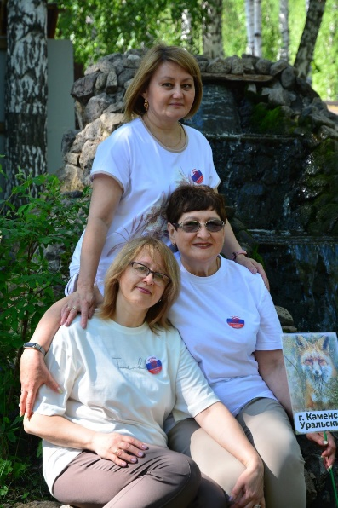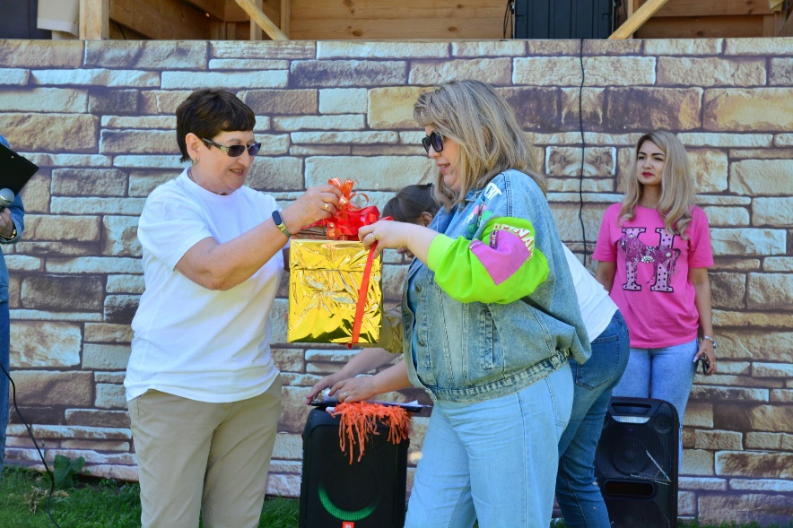
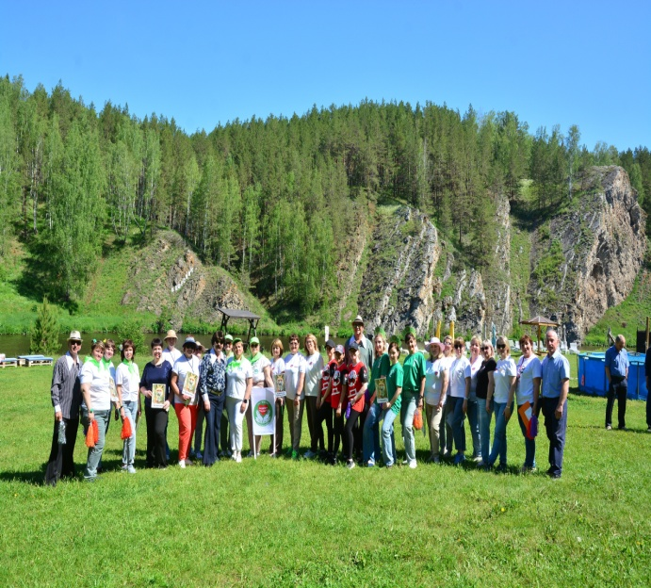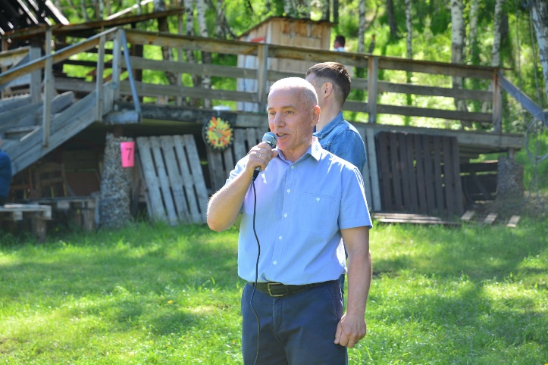

Реализация проекта с участием инвалидов с ментальными нарушениями «Шаг за шагом»

В прекрасный летний день 30.07.2024г.была организована экскурсия по городской Набережной для людей с ограниченными возможностями здоровья, специалистами по социальной работе консультативного отделения. Стартовой точкой начало экскурсии стало площадка по адресу улица Октябрьская 11Б, которая знакома для них много лет. Экскурсию провела специалист по социальной работе Ахтямова С.Г. в рамках социо-культурного направления работы.
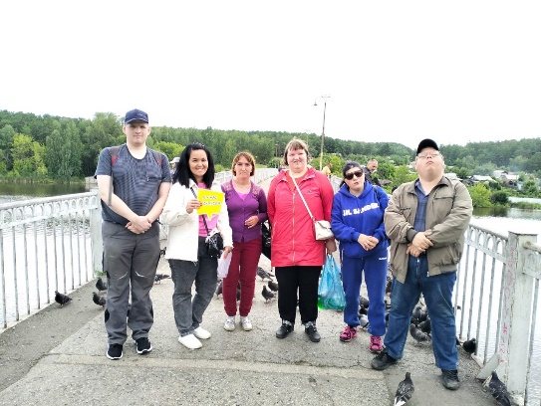
Психолог Паюсова Т.В. организовала и провела 4 психологических тренинга с молодыми инвалидами с ментальными нарушениями.
16.07.2024г Тренинг в группе «Овладение техниками самопомощи» в рамках реализации проекта «Шаг за шагом».
30.07.2024 Тренинг в группе «Перспектива» в рамках реализации проекта «Шаг за шагом»
08.08.2024г Занятие на установление последовательности событий, понимание сюжетных картинок (С.Я. Рубинштейн)
19.08.2024г Арт терапия «Правополушарное рисование» в рамках реализации проекта «Шаг за шагом»
Специалист по социальной работе Веденская И.П. провела 1 занятие по финансовой грамоте.
07.08.2024 мастер-класс « Мой Сбербанк». Проведение творческого мастер-класса по изготовлению копилки для граждан с ограниченными возможностями здоровья, в рамках проекта «Шаг за шагом»
31.10.2024 Занятие в рамках проекта «Шаг за шагом».Афиша мероприятий .Присутствовали 5 человек.
14.11.2024 Занятие в рамках проекта «Шаг за шагом». Присутствовали 7 человек.
18.11.2024 Занятие в рамках проекта «Шаг за шагом». Присутствовали 8 человек.
02.12.2024 Занятие в рамках проекта «Шаг за шагом». Присутствовали 14 человек.
03.12.2024 Итоговый семинар для организаторов и преподавателей «Школ пожилого возраста» 100 человек.
10.12.2024 Занятие в рамках проекта «Шаг за шагом». Присутствовали 7 человек.
12.12.2024 Занятие в рамках проекта «Шаг за шагом». Присутствовали 7 человек.
23.12.2024 Итоговое занятие в рамках проекта «Шаг за шагом». Присутствовали 7 человек.
24.12.2024 Праздничное мероприятие «Новогодний переполох». Присутствовали 10 человек.

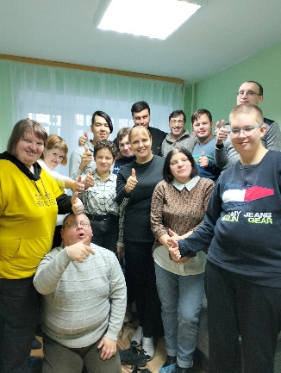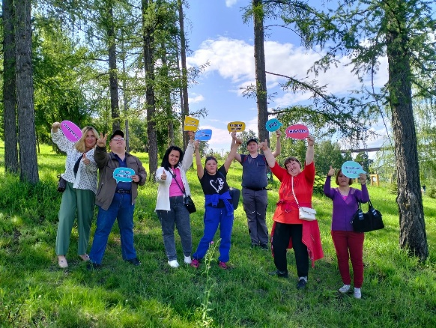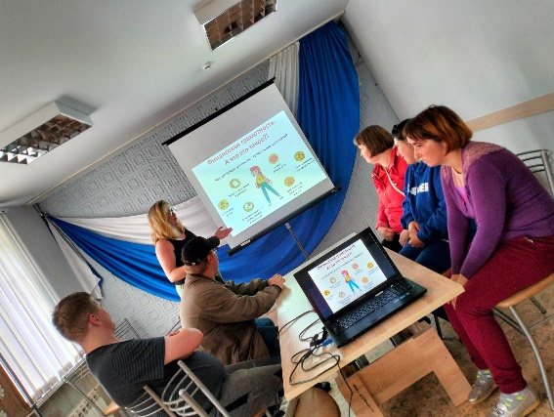

Единый день пенсионера от ГАУ «КЦСОН города Каменска-Уральского»

25 августа в Красногорском парке культуры и отдыха прошло ежегодное открытие праздника, Единый день пенсионера в Свердловской области от ГАУ «КЦСОН города Каменска-Уральского», который собрал большое количество граждан пожилого возраста, чтобы весело и задорно задать старт этому месячнику.

И по сложившейся традиции открыла мероприятие директор ГАУ «КЦСОН города Каменска-Уральского» Ирина Сергеевна Гапанович. Она обратилась с теплотой и большой благодарностью к людям старшего поколения.
На сцене наших гостей радовали своими выступлениями исполнители бардовских песен, Александра Иванова , Виктор Бельский и яркий ансамбль песни и музыки «Славяне», руководитель Сергей Коршунов (п.Сосновский).
Кульминацией праздника стало проведение лотереи, в которой были разыграны сертификаты на оздоровительные услуги в одном из отделение нашего Центра, в отделении дневного пребывания в п. Ленинский.
Всё мероприятие прошло на одном дыхании. Гости пели, плясали, объедались осенними вкусностями. На мероприятии присутствовало более 100 пенсионеров города Каменска-Уральского и Каменского района.

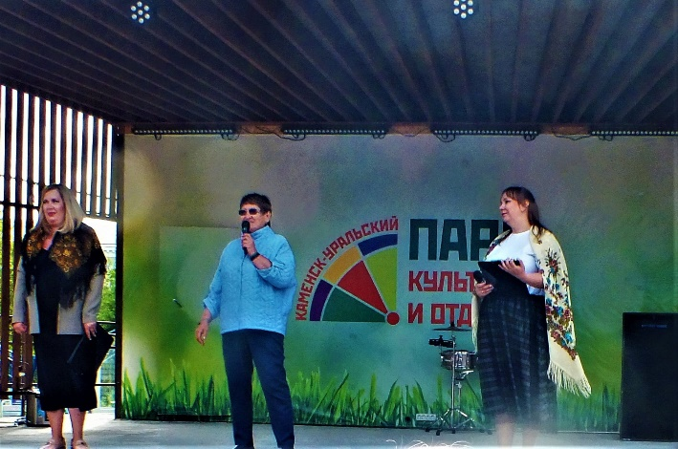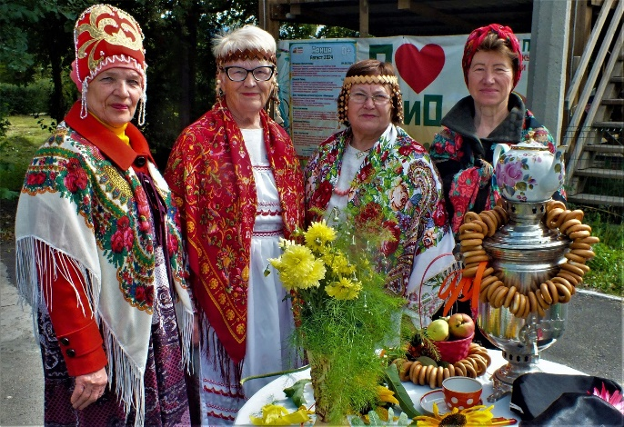

XI Открытый Форум в поддержку людей с ограниченными возможностями здоровья «Мы вместе!»

5 декабря в центре бокса «Витязь» прошел заключительный Этап XI Открытый Форум в поддержку людей с ограниченными возможностями здоровья «Мы вместе!».
Более 100 человек приняли участие в открытом форуме - это люди с ограниченными возможностями здоровья и их родители, члены общественных организаций. Подопечные Государственных учреждений социального обслуживания населения города Каменск-Уральского, Администрация города Каменска-Уральского, представители Управления социальной политики по г. Каменску – Уральскому и Каменскому району, управления образования, центра занятости, спорта и жители города Каменска-Уральского.
Форум проводится с целью организации совместной работы по улучшению качества жизни людей с ограниченными возможностями, максимального информирования о возможностях самореализации, повышения их творческого, физического потенциала, формирования позитивных интересов.
В рамках программы форума состоялось вручение городской премии «За активную
жизненную позицию». Победителей в категории 14-25 лет в этом году было два:
-Емельянов Максим Артурович, воспитанник МАУ «Спортиная школа города Каменска-Уральского
- Мельцов Денис Вадимович лаборант ГАПОУ СО «Каменск-Уральский техникум торговли и сервиса»
Был подведен итог спортивной спартакиады. Вручили дипломы и сладкие призы победителям и участникам состязаний. Был представлен для просмотра видеоролик о работе спартакиады. Так же Партнеры Форума были отмечены благодарственными письмами.
В работе дискуссионной площадки, прошли выступление и обмен опытом людей с ограниченными возможностями, обсуждение вопросов профориентации и обучения людей с ограниченными возможностями, доступности социальной среды, современные проекты для развития в сфере физического воспитания и спорта, максимального информирования о возможностях самореализации. Полученную информацию можно реализовать на практике в деятельности общественных организаций для инвалидов.
Формат мероприятия позволил обеспечить продуктивную коммуникацию между участниками и гостями Форума. Встреча прошла в активном обсуждении и позволила участникам обменяться опытом, идеями и знаниями по развитию инклюзивного общества в городе.
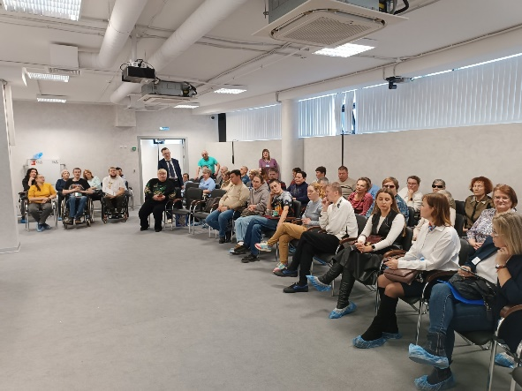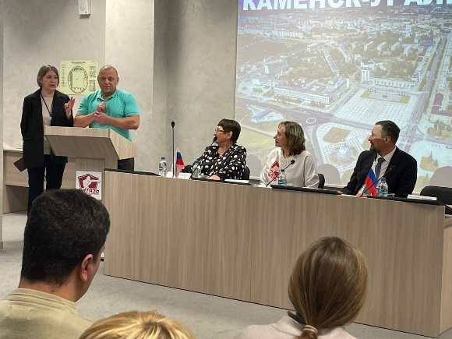

ОСО на дому

13.01.2024 – поздравили с Новым годом и Рождеством и крещением открытками
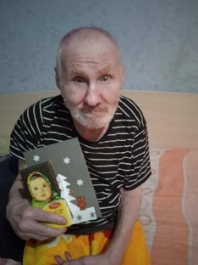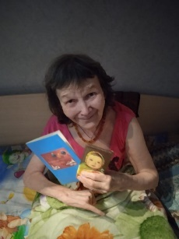
С 15.01.2024 г. по 19.01.2024 г. – с клиентами проведена беседа с раздачей памяток на тему «Физическая активность в пожилом возрасте»
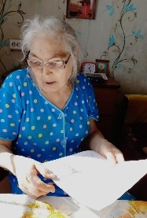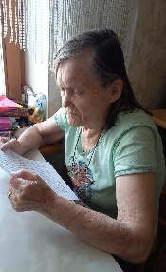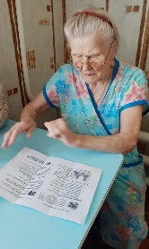
Чел.
22.02.2024 - к «Месячнику защиты Отечества»:
1) поздравили мужчин, находящихся на обслуживании в отделении открытками, сделанными учащимися школ
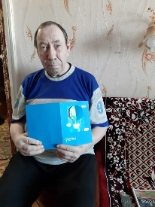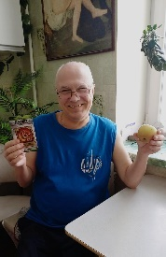
05.03.2024 г. – поздравление клиентов на дому стихами и открытками, сделанными учащимися школ с праздником 8 Марта
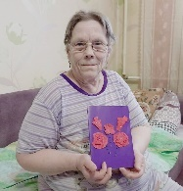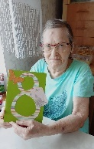

22.03.2024 г. – с клиентами отделения проведена беседа по пожарной безопасности в привычных домашних условиях с раздачей памяток
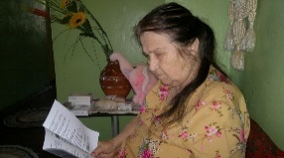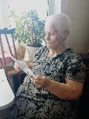
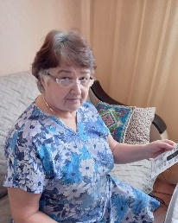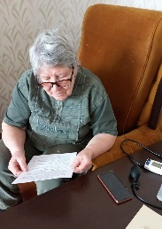

Апрель 2024 г. – Весенняя неделя добра:
25.04.2024 г. «Будем добры» - раздача продуктовых наборов малообеспеченным клиентам отд.

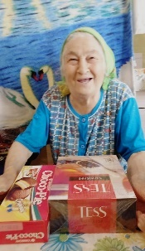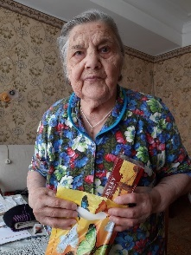

27.04.2024 г. - сбор вещей б/у для малообеспеченных граждан
Ко Дню Победы
06.05.2024 г. – поздравление с вручением открыток, изготовленных школьниками
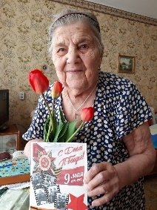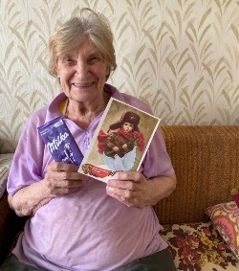

06.06.2024 г. проведена беседа с клиентами на дому с раздачей памяток по противодействию мошеннических действий - «Чтобы не дать себя обмануть»
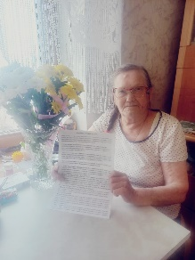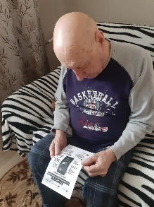

20.06.2024 г. проведена беседа с клиентами на дому с раздачей памяток по профилактике гипертонии - «Гипертония не страшна»
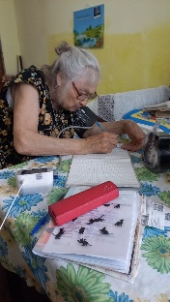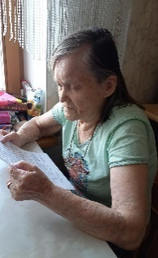

10.07.2024 г. Поздравили клиентов в стихах с «Днем семьи, любви и верности»
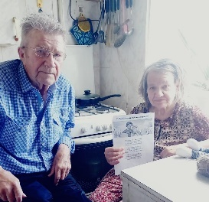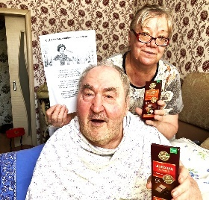

2. 11.07.2024 г. – «Всемирный день шоколада» - провели с клиентами беседу с раздачей памяток о профилактике заболеваний головного мозга

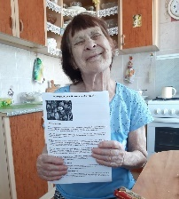
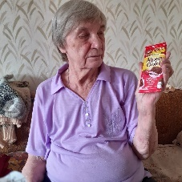

3. С 09.08.2024 г. - «Профилактика сердечно-сосудистых заболеваний» - провели с клиентами беседу
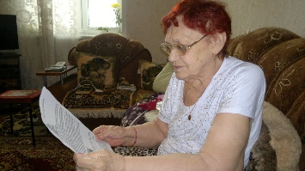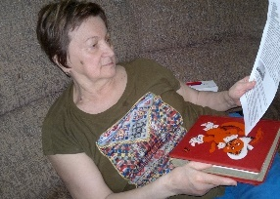

2. "Единому дню пенсионера":
1) 30.08.2024 г. - провели акцию «Овощи с грядки - и здоровье в порядке» - благотворительная раздача овощей, выращенных на своих садовых участках клиентам отделения
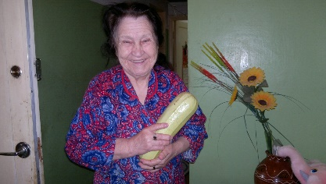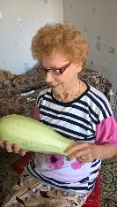

2) 26.08.2024 г. - проведено мероприятие на дому клиента «Полезные рецепты» - раздача памяток с рецептами из овощей

11.09.2024 г. – провели с клиентами беседу, посвященную «Неделе сокращения потребления алкоголя» с раздачей памяток
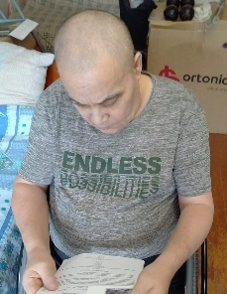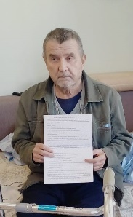

20.09.2024 г. - провели с клиентами беседу, посвященную «Всемирный день сердца» с раздачей памяток
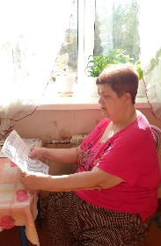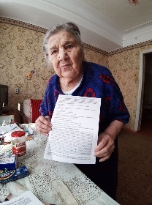

01.10.2024 г. – поздравили клиентов на дому с Днем пожилого человека»
20.11.2024 г. - провели с клиентами с клиентами отделения беседу в рамках антикоррупционного марафона с раздачей буклетов
21.11.2024 г. – провели с клиентами отделения в рамках «Едино дня без табака» беседу с раздачей памяток

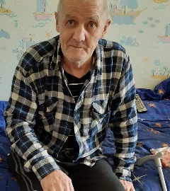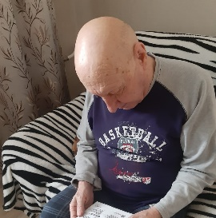

21.11.2024 г. – поздравление клиентов с Днем матери открытками, изготовленными школьниками
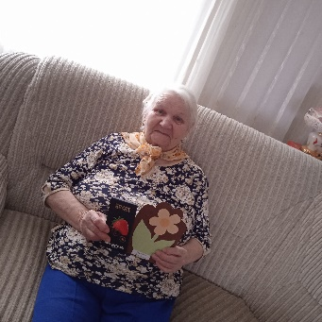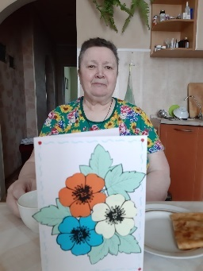

27.11.2024 г. – провели с клиентами отделения профилактическую беседе «Профилактика жестокого обращения с пожилыми людьми
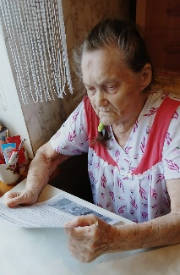

05.12.2023 г. приняли участие в Акции «10 000 добрых дел в один день:
- Сбор денежных средств для прията для животных
- С клиентами отделения проведена беседа с раздачей памяток «Крепкое здоровье» (профилактика инфекционных заболеваний – беседа. Раздача буклетов)»
- Сбор денежных средств на помощь бойцам СВО
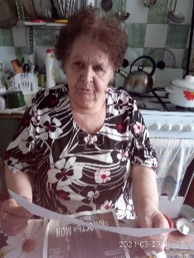

С 18.12.2024 г. по 22.12.2024 г. - «Поздравление на дому с Новогодними праздниками» открытками, изготовленными учащимися Школы №2
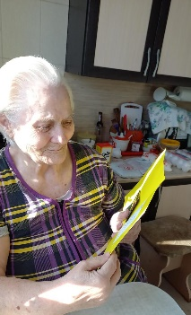

Школы пожилого возраста 2024 года

Участковая социальная служба по городу Каменску-Уральскому
Организация работы Школы пожилого возраста 1 и 2 квартал

1.Безопасность жизнедеятельности. Организатор специалист по социальной работе Романова М.В. Занятия 1 раз в месяц. слушателей 5 человек.
2.Творческая и прикладная деятельность. Организатор специалист по социальной работе Самигуллина С.К. Занятия 1 раз в месяц. слушателей 6 человек.
3.Творческая и прикладная деятельность. Организатор специалист по социальной работе Погадаева Т.Н. Занятия 1 раз в месяц. слушателей 5 человек.
4.Обучения навыкам ухода. Организатор специалист по социальной работе Киричек В.М. Занятия 1 раз в месяц. слушателей 8 человек.
5.Финансовая грамотность. Организатор специалист по социальной работе Осинцева Е.И. Занятия 1 раз в месяц в п. Трубный. слушателей 5 человек.
6.Активное долголетие. Организатор специалист по социальной работе Миронова Т.В. Занятия 1 раз в неделю. слушателей 5 человек.
7.Краеведение. Организатор специалист по социальной работе Грехова Т.В.
Занятия 1 раз в месяц. слушателей 5 человек.
Организация работы Школы пожилого возраста 3 и 4 квартала.
1.Безопасность жизнедеятельности. Организатор специалист по социальной работе Романова М.В. Занятия 1 раз в месяц. слушателей 5 человек.
2.Творческая и прикладная деятельность. Организатор специалист по социальной работе Самигуллина С.К. Занятия 1 раз в месяц. слушателей 6 человек.
3.Творческая и прикладная деятельность. Организатор специалист по социальной работе Погадаева Т.Н. Занятия 1 раз в месяц. слушателей 5 человек.
4.Обучения навыкам ухода. Организатор специалист по социальной работе Киричек В.М. Занятия 1 раз в месяц. слушателей 8 человек.
5.Финансовая грамотность. Организатор специалист по социальной работе Осинцева Е.И. Занятия 1 раз в месяц в п. Трубный. слушателей 5 человек.
6.Активное долголетие. Организатор специалист по социальной работе Миронова Т.В. Занятия 1 раз в неделю. слушателей 5 человек.
7.Краеведение. Организатор специалист по социальной работе Грехова Т.В.
Занятия 1 раз в месяц. слушателей 5 человек.

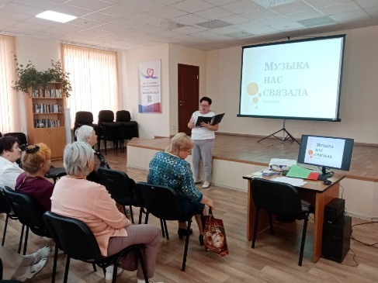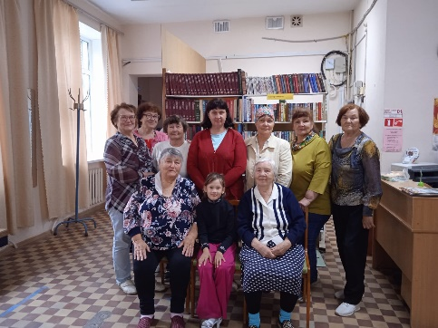

Участковая служба Каменского района
В 1 полугодии 2024 года организованы школы и проведены занятия по направлениям:
- «Активное долголетие» (Бажкова Л.А.) – 5 человек.
- «Активное долголетие» (Пучкова М.В.) – 5 человек.
-«Финансовая грамотность» (Лисицина А.В.) – 5 человек.
- «Социальный туризм» - (Паначева Г.А.) – 5 человек.
- «Садоводы и огородники» - (Халтурина А.В.) – 6 человек.
- «Обучение навыкам ухода» - (Бабинова Н.Д.) – 5 человек.
- «Творческая и прикладная деятельность» - (Соломеина А.А.) – 6 человек.
- «Компьютерная грамотность» (Калабун О.П.) – 5 человек.
- «Краеведение» (Окулова Г.Ф. ) – 5 человек.
- «Краеведение» (Хоробрых В.И. ) – 5 человек.
- «Краеведение» (Холкина С.А. ) – 6 человек.

Во 2 полугодии 2024 года организованы школы и проведены занятия по направлениям:
-«Садоводы и огородники» - (Бабинова Н.Д.) – 5 человек.
- «Садоводы и огородники» (Бажкова Л.А.) – 5 человек.
- «Компьютерная грамотность» (Калабун О.П.) – 5 человек.
-«Ландшафтный дизайн» (Лисицина А.В.) – 7 человек.
- «Обучение навыкам ухода. (Окулова Г.Ф. ) – 5 человек.
-«Садоводы и огородники» - (Паначева Г.А.) – 5 человек.
- «Садоводы и огородники» (Пучкова М.В.) – 6 человек.
- «Активное долголетие» - (Попкова А.В. ) – 8 человек.
- «Краеведение» - (Соломеина А.А.) – 6 человек.
- «Садоводы и огородники» - (Халтурина А.В.) – 5 человек.
- «Активное долголетие» (Холкина С.А. ) – 7 человек.

Консультативное отделение
- Проведение занятий ШПВ по направлению «Английский язык» (Веденская И.П.), занятия проходят каждый вторник , длительность занятия 2 часа, посещают 17 человек.
- Проведение занятий ШПВ по направлению Компьютерная грамотность (Ахтямова С.Г.). В 2024г обучено 12 пенсионеров
- Проведение занятий ШПВ по направлению Творческая и прикладная деятельность (Паюсова Т.В.). В 2024г обучено 10 пенсионеров.

Работа клубов для старшего поколения в 2024 году

Участковая социальная служба по городу Каменску-уральскому
«Элегант»: Руководитель клуба специалист по социальной работе Киричек В.М.
Мероприятия 1 раз в месяц. участников 9 человек.
«Седые непоседы»: Руководитель клуба специалист по социальной работе Романова М.В.
Мероприятия 1 раз в месяц. участников 5 человек.
«Виктория»: Руководитель клуба специалист по социальной работе Осинцева Е.И.
Мероприятия 1 раз в месяц. участников 10 человек.
«Отрада»: Руководитель клуба специалист по социальной работе Грехова Т.В.
Мероприятия 1 раз в месяц. участников 6 человек.
«Рукодельницы»: Руководитель клуба специалист по социальной работе Самигуллина С.К. Мероприятия 1 раз в месяц. участников 6 человек.

Участковая служба Каменского района
- Клуб «Волшебный клубок» - Халтурина А.В. (посещает 5 человек)

Работа клубов для граждан с ментальными нарушениями в ОДП

В 2024 году работали клубы:
1. Клуб «Тонус» - спортивное направление;
2. Клуб «Настольный теннис» - спортивное направление;
3. Клуб «Фишка» - настольные игры;
4. Клуб «Поэтический» - творческое направление;
5. Клуб «Скарабей» - терапевтический театр.

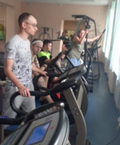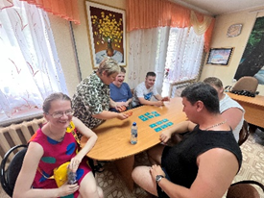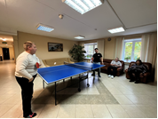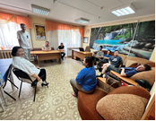

Школа социального работника
- Проведены занятия в отделениях Центра: ОСО на дому, УСС города Каменска-Уральского, УСС Каменского района по темам: Психология страдания. Методы устранения страдания.
- Проведены занятия в отделениях Центра: ОСО на дому, УСС города Каменска-Уральского, УСС Каменского района по темам: Стресс и его профилактика. Формирование стрессоустойчивости социального работника.
- Проведены занятия в отделениях Центра: ОСО на дому, УСС города Каменска-Уральского, УСС Каменского района по темам: Психология старения и геронтология. Возрастная психология.
- На сайте размещены материалы для изучения.

Итоговая статистическая информация за 2024 год:

Сотрудниками Государственного автономного учреждения социального обслуживания населения Свердловской области «Комплексный центр социального обслуживания населения города Каменска - Уральского» за 2024 год обслужено – 9 377 человек, оказано 652 869 – услуг.

Директор государственного автономного учреждения социального обслуживания населения Свердловской области «Комплексный центр социального обслуживания населения города Каменска - Уральского» _________________________ И.С. Гапанович

